HỌC VIỆN KỸ THUẬT MẬT MÃ
KHOA ĐIỆN TỬ - VI MẠCH



BÁO CÁO THỰC TẬP TỐT NGHIỆP
ĐƠN VỊ THỰC TẬP
CÔNG TY CỔ PHẦN HSPTEK

Giảng viên hướng dẫn : TS. Trần Ngọc Quý
Người hướng dẫn: Hồ Phi Hòa
Họ và tên sinh viên: Vũ Duy Khanh
Mã sinh viên: DT060228
Lớp: DT6B

Hà Nội – 2026

NHẬN XÉT CỦA GIẢNG VIÊN HƯỚNG DẪN

Hà Nội, Ngày ……. Tháng……. Năm 2026

LỜI CẢM ƠN
Trong quá trình thực tập tốt nghiệp và hoàn thiện báo cáo, em đã nhận được sự quan tâm, hướng dẫn và hỗ trợ từ nhà trường, doanh nghiệp, gia đình và bạn bè.
Em xin trân trọng cảm ơn Học viện Kỹ thuật Mật mã cùng quý thầy cô Khoa Điện tử - Vi mạch đã giảng dạy, trang bị kiến thức và tạo nền tảng cho quá trình học tập. Em đặc biệt cảm ơn TS. Trần Ngọc Quý đã hướng dẫn, góp ý và định hướng trong quá trình thực tập cũng như khi hoàn thiện báo cáo.
Em xin cảm ơn Ban lãnh đạo Công ty Cổ phần HSPTEK đã tiếp nhận và tạo điều kiện thực tập; cảm ơn anh Hồ Phi Hòa cùng các anh chị đồng nghiệp đã tận tình hướng dẫn, chia sẻ kiến thức và hỗ trợ trong thời gian em làm việc tại công ty.
Em xin cảm ơn gia đình và bạn bè đã luôn động viên, ủng hộ. Do kiến thức và kinh nghiệm thực tế còn hạn chế, báo cáo khó tránh khỏi thiếu sót; em mong nhận được những góp ý và chỉ dẫn của quý thầy cô để tiếp tục hoàn thiện.
Em xin chân thành cảm ơn!

MỤC LỤC
NHẬN XÉT CỦA GIẢNG VIÊN HƯỚNG DẪN 3
LỜI CẢM ƠN 3
DANH MỤC HÌNH 6
DANH MỤC BẢNG 7
DANH MỤC TỪ VIẾT TẮT 8
MỞ ĐẦU 10
CHƯƠNG 1. GIỚI THIỆU CHUNG VỀ CÔNG TY CỔ PHẦN HSPTEK 12
1.1. Thông tin chung về Công ty Cổ phần HSPTEK 12
1.1.1. Thông tin chung về doanh nghiệp 12
1.1.2. Quá trình hình thành và phát triển 12
1.1.2.1. Quá trình hình thành 12
1.1.2.2. Các dấu mốc phát triển và thành tựu 13
1.2. Lĩnh vực hoạt động và dịch vụ 14
1.2.1. Thiết kế phần cứng, tần số vô tuyến, cơ khí và phần mềm nhúng 14
1.2.2. Dịch vụ thiết kế theo yêu cầu và sản xuất 15
1.2.3. Kiểm thử, chứng nhận và tạo mẫu nhanh 16
1.2.4. Nền tảng Qualcomm trong phát triển sản phẩm 17
1.3. Sản phẩm và giải pháp 19
1.3.1. Mô-đun KIMQ trên nền tảng Qualcomm 20
1.3.1.1. KIMQ 5430 21
1.3.1.2. KIMQ 6490 21
1.3.1.3. KIMQ 8550 21
1.3.2. KIMQ IQ9 – máy tính AI biên công nghiệp 22
1.3.3. Các sản phẩm AI Box 22
1.3.3.1. AIBOX 5430 22
1.3.3.2. AIBOX 6490 23
1.3.3.3. AIBOX 8550 23
1.3.4. Development Kit và bo mạch mở rộng 23
1.3.4.1. Development Kit 24
1.3.4.2. KIMQ IO Board 24
1.3.5. Giải pháp Mobility, AIoT, thị giác máy tính và thiết bị mạng 24
1.3.6. Nền tảng KIMQ tại các sự kiện giới thiệu và triển lãm 25
1.4. Bộ phận thực tập và bối cảnh công việc 25
1.4.1. Bộ phận BSP 26
1.4.2. Vị trí và định hướng thực tập 26
1.5. Tầm nhìn, sứ mệnh và giá trị cốt lõi 26
1.6. Khái quát bối cảnh thực tập 26
CHƯƠNG 2. NỘI DUNG CÔNG VIỆC ĐƯỢC ĐẢM NHẬN TẠI HSPTEK 28
2.1. Vị trí thực tập và định hướng công việc 28
2.1.1. Vai trò khái quát của bộ phận BSP 28
2.1.2. Định hướng Network trong kỳ thực tập 28
2.2. Cơ sở kỹ thuật phục vụ quá trình thực tập 29
2.2.1. Linux trong hệ thống nhúng 30
2.2.2. Nền tảng Qualcomm và công việc bring-up 30
2.2.3. Cấu trúc phần mềm nền tảng và quy trình triển khai 32
2.2.4. Linux, Android và các bản phân phối 33
2.2.5. Mạng máy tính, mô hình TCP/IP và OSI 34
2.2.6. Kiến trúc mạng trong Linux trên thiết bị nhúng 36
2.2.7. Quan hệ giữa driver, firmware và phần cứng 38
2.2.8. Bằng chứng kỹ thuật trong quá trình phân tích 39
2.2.9. Kết nối di động và vai trò của modem 39
2.3. Các giai đoạn tìm hiểu và thực tập 40
2.3.1. Giai đoạn củng cố kiến thức nền 41
2.3.2. Giai đoạn đọc tài liệu và tìm hiểu bo mạch 41
2.3.3. Giai đoạn thao tác trên bo mạch phát triển 42
2.3.4. Giai đoạn tiếp cận nội dung Network 43
2.3.5. Vai trò của hướng dẫn và quá trình tự học 43
2.4. Phương pháp tiếp cận vấn đề Network ở mức khái quát 44
2.4.1. Mô tả triệu chứng và xác lập điều kiện ban đầu 44
2.4.2. Lần theo chuỗi kết nối theo từng lớp 45
2.4.3. Phân biệt giả thuyết phần mềm và phần cứng 47
2.4.4. Các yếu tố riêng của kết nối Wi-Fi 48
2.4.5. Ghi nhận bằng chứng và trao đổi trong nhóm 48
2.4.6. Giới hạn của nội dung phân tích trong báo cáo 50
2.5. Tài liệu, thiết bị và môi trường học tập 50
2.6. Tiểu kết chương 2 50
CHƯƠNG 3. KẾT QUẢ, ĐÁNH GIÁ VÀ BÀI HỌC KINH NGHIỆM 51
3.1. Kiến thức và kinh nghiệm thu nhận 51
3.1.1. Kiến thức về Linux và hệ thống nhúng 51
3.1.2. Kiến thức về Network và kết nối không dây 52
3.1.3. Kinh nghiệm đọc tài liệu và làm việc với nền tảng chuyên biệt 53
3.2. Kỹ năng được rèn luyện 54
3.3. Mức độ vận dụng kiến thức đã học 55
3.4. Đánh giá quá trình thực tập và phản hồi 56
3.5. Hạn chế và nội dung cần tiếp tục cải thiện 56
3.6. Bài học kinh nghiệm và định hướng phát triển 57
3.7. Đề xuất và kiến nghị 57
3.7.1. Đối với doanh nghiệp 58
3.7.2. Đối với nhà trường 58
3.7.3. Đối với sinh viên thực tập… 59
3.8. Tiểu kết chương 3 59
KẾT LUẬN 60
TÀI LIỆU THAM KHẢO 61

DANH MỤC HÌNH
Hình 1.1. Logo Công ty Cổ phần HSPTEK 12
Hình 1.2. Khu trưng bày nền tảng KIMQ tại DCCI Summit 2024 13
Hình 1.3. Trao giải Nhì tại vòng chung kết QVIC 2024 14
Hình 1.4. Mô-đun máy tính KIMQ 5430 21
Hình 1.5. Sơ đồ khối mô-đun máy tính KIMQ 8550 22
Hình 1.6. Máy tính biên AI Box 6490 23
Hình 2.1. Quan hệ khái quát giữa hệ điều hành, BSP và phần cứng nhúng 32
Hình 2.2. Chuỗi từ mã nguồn đến kiểm tra phần mềm trên thiết bị 33
Hình 2.3. Luồng kết nối mạng qua Wi-Fi hoặc mạng di động 40
Hình 2.4. Vòng lặp phân tích, thử nghiệm và cập nhật giả thuyết 47

DANH MỤC BẢNG
Bảng 1.1. Năng lực HSPTEK công bố và liên hệ kỹ thuật 17
Bảng 1.2. Các nhóm sản phẩm và nền tảng HSPTEK công bố 20
Bảng 1.3. Một số sự kiện giới thiệu nền tảng KIMQ 25
Bảng 2.1. Đối chiếu khái quát mô hình OSI và TCP/IP 36
Bảng 2.2. Các điểm kiểm tra khái quát trong chuỗi kết nối mạng 46
Bảng 3.1. Tổng hợp kiến thức tiếp cận và trạng thái hiện tại 54
Bảng 3.2. Liên hệ kiến thức nền tảng với nội dung thực tập 56

DANH MỤC TỪ VIẾT TẮT
Viết tắt | Diễn giải
AI | Artificial Intelligence - trí tuệ nhân tạo.
AIoT | Artificial Intelligence of Things - trí tuệ nhân tạo kết hợp Internet vạn vật.
AOSP | Android Open Source Project - dự án mã nguồn mở Android.
AP | Access Point - điểm truy cập mạng không dây.
API | Application Programming Interface - giao diện lập trình ứng dụng.
BSP | Board Support Package - gói hỗ trợ phần mềm cho nền tảng phần cứng.
C/C++ | Ngôn ngữ lập trình C và C++.
SoM | System on Module - dạng mô-đun tính toán thiết kế để kết hợp với bo mạch mang của sản phẩm.
CPU | Central Processing Unit - bộ xử lý trung tâm.
DHCP | Dynamic Host Configuration Protocol - giao thức cấu hình địa chỉ mạng tự động.
DNS | Domain Name System - hệ thống phân giải tên miền.
DT | Device Tree - cấu trúc dữ liệu mô tả phần cứng cho hệ điều hành.
GPIO | General-Purpose Input/Output - chân vào/ra đa dụng.
HAL | Hardware Abstraction Layer - lớp trừu tượng hóa phần cứng.
IP | Internet Protocol - giao thức Internet.
IoT | Internet of Things - Internet vạn vật.
LAN | Local Area Network - mạng cục bộ.
MAC | Media Access Control - điều khiển truy nhập môi trường truyền; cũng dùng trong tên địa chỉ lớp liên kết.
ODM | Original Design Manufacturer - đơn vị thiết kế và sản xuất theo phạm vi thỏa thuận.
OEM | Original Equipment Manufacturer - nhà sản xuất thiết bị theo mô hình hợp tác cụ thể.
OSI | Open Systems Interconnection - mô hình tham chiếu kết nối hệ thống mở.
PCB | Printed Circuit Board - bo mạch in.
RF | Radio Frequency - tần số vô tuyến.
RSSI | Received Signal Strength Indicator - chỉ số cường độ tín hiệu nhận.
SDK | Software Development Kit - bộ công cụ phát triển phần mềm.
SoC | System on Chip - hệ thống tích hợp trên một vi mạch.
TCP | Transmission Control Protocol - giao thức điều khiển truyền vận.
TCP/IP | Transmission Control Protocol / Internet Protocol - bộ giao thức mạng Internet.
UDP | User Datagram Protocol - giao thức dữ liệu người dùng.
Wi-Fi | Công nghệ mạng cục bộ không dây dựa trên họ tiêu chuẩn IEEE 802.11.
WWAN | Wireless Wide Area Network - mạng diện rộng không dây.

MỞ ĐẦU
1. Đặt vấn đề
Thiết bị nhúng tích hợp phần cứng và phần mềm để thực hiện các chức năng xác định, như khởi tạo hệ thống, điều khiển thiết bị ngoại vi, xử lý và trao đổi dữ liệu. Để hiểu hoạt động của thiết bị, cần nắm chức năng của từng thành phần và cách chúng phối hợp trong toàn hệ thống.
Kiến thức về điện tử, hệ thống nhúng và Internet vạn vật (IoT) được học ở trường là nền tảng ban đầu để tiếp cận lĩnh vực này. Báo cáo trình bày quá trình thực tập tại HSPTEK cùng những kiến thức chuyên môn có liên quan.
2. Mục tiêu thực hiện
Các mục tiêu được cụ thể hóa theo những nội dung sau:
- Củng cố và hệ thống hóa kiến thức nền tảng về điện tử, hệ thống nhúng và Linux;
- Tìm hiểu mối quan hệ giữa phần cứng, phần mềm nền tảng và thiết bị ngoại vi trong hệ thống nhúng;
- Nắm khái quát các bước cấu hình, xây dựng và cài đặt phần mềm hệ thống trên thiết bị;
- Rèn luyện kỹ năng đọc tài liệu kỹ thuật, trao đổi chuyên môn và phân tích vấn đề có hệ thống;
- Tổng hợp kiến thức, kỹ năng thu nhận và tự đánh giá những nội dung cần tiếp tục rèn luyện.
3. Phạm vi thực hiện
Phạm vi báo cáo gồm thông tin công khai về HSPTEK, kiến thức nền tảng liên quan đến hệ thống nhúng và những nội dung thực tập có thể trình bày trên cơ sở thông tin đã xác nhận. Các nội dung chuyên môn được sắp xếp từ khái quát đến cụ thể để làm rõ kiến thức cần thiết trước khi trình bày quá trình thực tập.
Để bảo đảm yêu cầu bảo mật, báo cáo không nêu tên hoặc mã dự án, mã bo mạch, thông tin khách hàng, nhật ký hệ thống, cấu hình nội bộ hay thông số kiểm thử. Các sơ đồ chỉ minh họa quy trình khái quát; nội dung chưa xác nhận không được trình bày như kết luận kỹ thuật.
4. Nội dung thực hiện
Về chuyên môn, báo cáo được sắp xếp từ kiến thức nền tảng về hệ thống nhúng và phần mềm hệ thống tới các nội dung kỹ thuật cụ thể hơn. Quá trình thực tập được trình bày theo từng giai đoạn; những gì đã học, đang tìm hiểu và đã xác nhận được phân biệt rõ.
5. Bố cục báo cáo
Báo cáo gồm phần Mở đầu, ba chương, Kết luận và Tài liệu tham khảo:
- Chương 1 giới thiệu HSPTEK, các năng lực và sản phẩm công khai, qua đó làm rõ bối cảnh thực tập;
- Chương 2 trình bày cơ sở kỹ thuật cần thiết, tiếp theo là quá trình thực tập và các nội dung chuyên môn được tiếp cận;
- Chương 3 tổng hợp kiến thức, kỹ năng, tự đánh giá và hướng tiếp theo.

CHƯƠNG 1. GIỚI THIỆU CHUNG VỀ CÔNG TY CỔ PHẦN HSPTEK
1.1. Thông tin chung về Công ty Cổ phần HSPTEK
1.1.1. Thông tin chung về doanh nghiệp
Công ty Cổ phần HSPTEK (HSPTEK Joint Stock Company) hoạt động trong lĩnh vực nghiên cứu, phát triển và sản xuất sản phẩm điện tử công nghệ cao. Website chính thức cho biết đội ngũ của công ty có hơn 15 năm kinh nghiệm trong các lĩnh vực này; con số này mô tả kinh nghiệm đội ngũ, không phải thời gian hoạt động của công ty. Các nhóm sản phẩm được giới thiệu gồm điện thoại thông minh, thiết bị nhà thông minh, camera trí tuệ nhân tạo (AI) và thiết bị AIoT, tức thiết bị kết hợp trí tuệ nhân tạo với Internet vạn vật.
Các năng lực chuyên môn được HSPTEK giới thiệu gồm thiết kế cơ khí; thiết kế tần số vô tuyến (Radio Frequency, RF) và ăng-ten; phát triển hệ điều hành và phần mềm nhúng. Phạm vi hỗ trợ được mô tả kéo dài từ tạo mẫu ban đầu đến sản xuất hàng loạt.
Tại thời điểm tra cứu, website chính thức công bố địa chỉ của công ty là BT1-E9, Khu Đô thị Phương Viên, xã Sơn Đồng, Hà Nội; website là hsptek.com.

Hình 1.1. Logo Công ty Cổ phần HSPTEK
1.1.2. Quá trình hình thành và phát triển
1.1.2.1. Quá trình hình thành
Công ty Cổ phần HSPTEK được thành lập năm 2023. Hồ sơ doanh nghiệp cho biết công ty hình thành trên nền tảng đội ngũ có kinh nghiệm trong nghiên cứu, phát triển và sản xuất sản phẩm điện tử công nghệ cao.
1.1.2.2. Các dấu mốc phát triển và thành tựu
Các mốc dưới đây được sắp xếp theo trình tự thời gian, căn cứ thông tin do HSPTEK và các đơn vị tổ chức công bố:
Tháng 3/2024: HSPTEK giới thiệu nền tảng máy tính AI điện toán biên KIMQ tại DCCI Summit 2024. Theo doanh nghiệp, các mô-đun KIMQ 5430 và KIMQ 6490 sử dụng nền tảng Qualcomm QCS5430 và QCS6490.
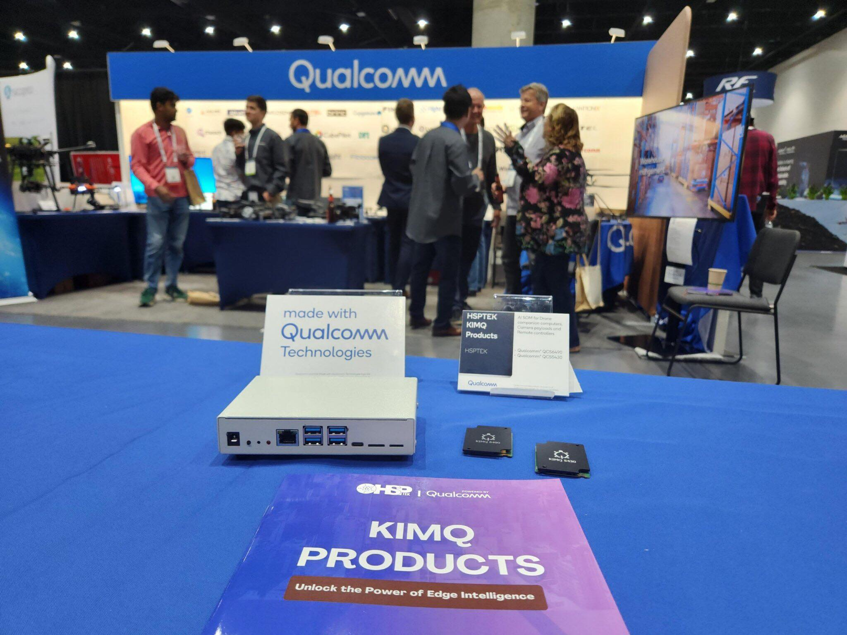
Hình 1.2. Khu trưng bày nền tảng KIMQ tại DCCI Summit 2024
Tháng 8/2024: HSPTEK đạt giải Nhì tại vòng chung kết Qualcomm Vietnam Innovation Challenge (QVIC) 2024. Kết quả này cũng được Qualcomm ghi nhận trong danh sách đơn vị đạt giải.
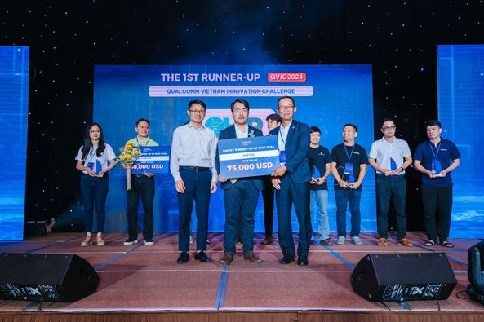
Hình 1.3. Trao giải Nhì tại vòng chung kết QVIC 2024
Tháng 1/2025: nền tảng máy tính AIoT KIMQ được trao Giải Vàng trong khuôn khổ Giải thưởng Sản phẩm công nghệ số Make in Vietnam 2024. HSPTEK công bố mốc này trong bài viết kỷ niệm hai năm thành lập; danh sách của Bộ Thông tin và Truyền thông cũng nêu KIMQ trong nhóm sản phẩm đạt Giải Vàng.
Tháng 3/2025: HSPTEK cho biết lô sản phẩm MP (Mass Production, sản xuất hàng loạt) đầu tiên đã được xuất khẩu.
Tháng 5/2025: doanh nghiệp công bố ra mắt mô-đun KIMQ 8550.
Các mốc trên ghi nhận quá trình HSPTEK công bố sản phẩm KIMQ, đạt giải thưởng và thông tin về xuất khẩu. Đây là các mốc do doanh nghiệp hoặc đơn vị tổ chức công bố; báo cáo không xem chúng là đánh giá độc lập về mức độ thương mại hóa.
1.2. Lĩnh vực hoạt động và dịch vụ
1.2.1. Thiết kế phần cứng, tần số vô tuyến, cơ khí và phần mềm nhúng
Trong giai đoạn thiết kế điện tử, sơ đồ nguyên lý mô tả cách các linh kiện được kết nối; bo mạch in (Printed Circuit Board, PCB) là nền để gắn linh kiện và tạo các kết nối điện. HSPTEK giới thiệu dịch vụ xây dựng sơ đồ nguyên lý, thiết kế PCB và mô phỏng tín hiệu. Ở mảng tần số vô tuyến (RF), dịch vụ gồm thiết kế ăng-ten và mạch vô tuyến, cùng hoạt động kiểm tra phù hợp. Thiết kế cơ khí gồm kiểu dáng, chi tiết kỹ thuật, mô hình 3D, mô phỏng lắp ráp và phân tích nhiệt.
Ở mảng phần mềm, công ty giới thiệu kinh nghiệm phát triển hệ điều hành và ứng dụng cho thiết bị điện tử trên Linux và Android. Hệ điều hành quản lý tài nguyên thiết bị và cung cấp môi trường để ứng dụng vận hành; vì vậy, phần mềm cần phù hợp với phần cứng mà sản phẩm sử dụng. Các lĩnh vực trên là những năng lực do doanh nghiệp công bố trong chuỗi phát triển sản phẩm.
1.2.2. Dịch vụ thiết kế theo yêu cầu và sản xuất
Trong sản xuất theo đơn đặt hàng, ODM (Original Design Manufacturer) thường chỉ mô hình nhà cung cấp tham gia thiết kế hoặc phát triển sản phẩm; OEM (Original Equipment Manufacturer) thường chỉ mô hình sản xuất theo thiết kế hay yêu cầu của đối tác. HSPTEK giới thiệu dịch vụ ODM/OEM gồm thiết kế sản phẩm, thiết kế cơ khí và điện tử, thiết kế RF, phát triển phần mềm, tạo mẫu, thử nghiệm và sản xuất. Công ty cũng nêu các hoạt động đo kiểm, bảo đảm chất lượng và quản lý chuỗi cung ứng.
Trang dịch vụ của doanh nghiệp giới thiệu các công đoạn sản xuất như kiểm tra linh kiện đầu vào, dây chuyền SMT (Surface-Mount Technology, công nghệ gắn linh kiện bề mặt), lắp ráp, kiểm tra bằng tia X và sửa chữa bo mạch. Đây là mô tả năng lực do doanh nghiệp công bố; công đoạn áp dụng cụ thể phụ thuộc từng sản phẩm và dự án.
Trên thực tế, ranh giới giữa ODM và OEM không cố định hoàn toàn: hợp đồng có thể phân chia trách nhiệm thiết kế, cung ứng linh kiện, thử nghiệm và sản xuất theo những cách khác nhau. Vì vậy, các thuật ngữ này được dùng trong báo cáo ở mức khái quát để mô tả loại hình dịch vụ, không suy ra trách nhiệm cụ thể của một dự án.
Chuỗi tạo mẫu và sản xuất cần có tài liệu chế tạo, lắp ráp và kiểm tra đủ rõ để các mẫu tiếp theo có thể được đối chiếu. Những công đoạn kiểm tra đầu vào, lắp ráp, kiểm tra mối hàn và sửa chữa bo mạch là các ví dụ được doanh nghiệp nêu trên trang dịch vụ; đây không phải căn cứ để kết luận về phần việc thực tập.
1.2.3. Kiểm thử, chứng nhận và tạo mẫu nhanh
HSPTEK giới thiệu các hoạt động kiểm thử ở nhiều phạm vi, từ từng thành phần đến toàn bộ hệ thống, cùng kiểm thử hồi quy, kiểm thử môi trường và đánh giá khả năng tương tác giữa thiết bị với hệ thống khác. Công ty cũng nêu hoạt động đánh giá sự phù hợp với yêu cầu của FCC (Federal Communications Commission, cơ quan quản lý truyền thông tại Hoa Kỳ), yêu cầu gắn dấu CE đối với sản phẩm thuộc phạm vi quy định của Liên minh châu Âu và RoHS (Restriction of Hazardous Substances, hạn chế một số chất nguy hại trong thiết bị điện và điện tử).
Tạo mẫu nhanh là bước làm ra mẫu ban đầu để kiểm tra thiết kế và phát hiện vấn đề trước khi sản xuất. HSPTEK giới thiệu hoạt động này cùng với thử nghiệm và đánh giá sản phẩm; hiệu quả và phạm vi kiểm tra phụ thuộc cấu hình mẫu cụ thể.
Các loại kiểm thử trả lời những câu hỏi khác nhau. Kiểm thử đơn vị xem xét một thành phần riêng; kiểm thử tích hợp xem các thành phần phối hợp ra sao; kiểm thử hệ thống đánh giá thiết bị như một chỉnh thể; kiểm thử chấp nhận đối chiếu kết quả với yêu cầu đã thống nhất. Kiểm thử hồi quy kiểm tra chức năng cũ sau khi có thay đổi; kiểm thử môi trường đánh giá hoạt động trong những điều kiện xác định. Kết quả đạt ở một loại kiểm thử không tự động chứng minh các loại còn lại đều đạt yêu cầu.
Khâu | Năng lực HSPTEK công bố | Liên hệ kỹ thuật trong chuỗi sản phẩm
Thiết kế điện tử | Sơ đồ nguyên lý, thiết kế PCB và mô phỏng tín hiệu. | Bố trí linh kiện, nguồn và giao diện cần phù hợp với phần mềm và thiết bị đích.
RF và anten | Thiết kế anten, mạch RF, kiểm tra và chứng nhận RF. | Liên quan đường truyền vô tuyến, vị trí anten và phép thử RF.
Cơ khí | Thiết kế kiểu dáng, chi tiết, mô hình 3D, lắp ráp và phân tích nhiệt. | Ảnh hưởng không gian lắp đặt, tản nhiệt, vị trí anten và khả năng bảo trì.
Phần mềm nhúng | Phát triển hệ điều hành và phần mềm ứng dụng trên Linux, Android. | Cấu hình hệ điều hành và phần mềm để sử dụng phần cứng được tích hợp.
Tạo mẫu và kiểm thử | Tạo mẫu nhanh; kiểm thử đơn vị, tích hợp, hệ thống, hồi quy và môi trường. | Đánh giá từng thành phần và sự phối hợp giữa chúng trong điều kiện xác định.
Sản xuất | SMT, lắp ráp, kiểm tra X-ray, sửa chữa bo mạch và chuỗi cung ứng. | Thiết kế và tài liệu cần hỗ trợ lắp ráp, kiểm tra và tái lập kết quả.
Bảng 1.1. Năng lực HSPTEK công bố và liên hệ kỹ thuật
1.2.4. Nền tảng Qualcomm trong phát triển sản phẩm
HSPTEK cho biết dịch vụ ODM/OEM sử dụng nền tảng chip của Qualcomm và MediaTek. Website doanh nghiệp cũng đề cập mạng lưới đối tác gồm nhóm nghiên cứu và phát triển (R&D) của Qualcomm cùng phòng thử nghiệm. Đây là các vai trò khác nhau: Qualcomm vừa cung cấp nền tảng xử lý cho một số sản phẩm, vừa được nêu trong mạng lưới đối tác; danh mục công nghệ của HSPTEK không chỉ giới hạn ở Qualcomm.
Các mô-đun KIMQ 5430, KIMQ 6490 và KIMQ 8550 là sản phẩm do HSPTEK giới thiệu trên các SoC Qualcomm tương ứng. Ngoài mô-đun, một số thiết bị AI Box (máy tính điện toán biên dạng hộp, tích hợp mô-đun tính toán và cổng kết nối) cũng được phát triển trên các nền tảng này. Thông tin sản phẩm không đồng nghĩa với việc nội dung thực tập trực tiếp bao gồm phát triển các sản phẩm đó.
SoC tích hợp nhiều chức năng xử lý và giao tiếp trên một vi mạch, nhưng thiết bị hoàn chỉnh còn cần bo mạch, bộ nhớ, nguồn, ngoại vi, phần mềm khởi động và hệ điều hành. Phần mềm nền tảng gồm nhân hệ điều hành (kernel), trình điều khiển (driver) để hệ điều hành điều khiển phần cứng, firmware là chương trình mức thấp gắn với phần cứng, và các dịch vụ hoặc ứng dụng chạy ngoài nhân hệ điều hành (userspace). Khả năng khởi động và vận hành phụ thuộc vào sự phối hợp giữa các thành phần này, không chỉ ở bước biên dịch kernel.
Với một nền tảng SoC cụ thể, tài liệu kỹ thuật của nhà cung cấp giúp xác định phiên bản, cấu hình và quy trình xây dựng phần mềm được hỗ trợ. Một số tài liệu có thể yêu cầu quyền truy cập hoặc điều kiện cấp phép; phần trình bày ở đây chỉ dựa trên thông tin công khai và kiến thức khái quát. Việc đối chiếu đúng tài liệu giúp hiểu quan hệ giữa mã nguồn, cấu hình bo mạch và phiên bản phần mềm.
Trong các ứng dụng như camera hoặc thiết bị công nghiệp cần phản hồi nhanh, xử lý dữ liệu ở gần nguồn có thể giảm lượng dữ liệu phải gửi đến máy chủ ở xa. Mức độ phù hợp phụ thuộc cấu hình thiết bị, loại dữ liệu và yêu cầu của ứng dụng; đây là bối cảnh sử dụng được giới thiệu cho một số sản phẩm KIMQ.
Phần cứng và phần mềm cần được xem xét đồng bộ. Bo mạch quyết định nguồn, bus, chân kết nối và ngoại vi; thiết kế cơ khí bố trí không gian, tản nhiệt và vị trí ăng-ten; thiết kế RF ảnh hưởng đến đường truyền và đặc tính vô tuyến; phần mềm phải nhận biết, cấu hình và điều khiển các thành phần đã tích hợp. Một chức năng có thể không hoạt động như mong muốn nếu giao diện giữa các thành phần chưa được cấu hình hoặc xác minh đầy đủ.
Giai đoạn tích hợp ban đầu, thường gọi là bring-up, là quá trình đưa phần cứng và phần mềm nền tảng đến trạng thái có thể khởi động, nhận diện thành phần và kiểm tra chức năng cơ bản. Sơ đồ, mô tả giao tiếp, phiên bản nền tảng và yêu cầu cấp nguồn giúp xác định bối cảnh trước khi kiểm tra hành vi ở cấp hệ điều hành. Vì vậy, bring-up có liên hệ với cả thiết kế phần cứng lẫn phát triển phần mềm.
1.3. Sản phẩm và giải pháp
Mục này tổng hợp các nền tảng và nhóm sản phẩm HSPTEK giới thiệu công khai. Các model được nêu để làm rõ bối cảnh phát triển sản phẩm của doanh nghiệp, không đồng nghĩa với bo mạch đang dùng trong nhiệm vụ thực tập. Tên gọi và cấu hình có thể thay đổi theo phiên bản; nội dung dưới đây chỉ nêu thông tin nhà sản xuất công bố.
Các sản phẩm KIMQ được giới thiệu như mô-đun tính toán nhúng sử dụng bộ xử lý ứng dụng Qualcomm, có thể chạy hệ điều hành Linux hoặc Android tùy cấu hình. Nhóm này phục vụ thiết bị cần chạy phần mềm nền tảng và ứng dụng phong phú; khác với bộ vi điều khiển thường dành cho tác vụ điều khiển gọn và chuyên biệt. Hai loại có mục tiêu khác nhau và không thay thế nhau trong mọi ứng dụng.
Danh mục công khai có thể được hiểu theo mức độ tích hợp: mô-đun KIMQ cung cấp phần tính toán để lắp vào sản phẩm; bo mạch mở rộng bổ sung đầu nối và giao tiếp phục vụ tích hợp hoặc thử nghiệm; AI Box kết hợp mô-đun với vỏ và các cổng kết nối thành thiết bị hoàn chỉnh hơn. Các dạng sản phẩm này tạo bối cảnh cho phần mô tả chi tiết tiếp theo.
So với máy tính một bo mạch phổ biến như Raspberry Pi, KIMQ hoặc AI Box có thể phù hợp hơn với một số yêu cầu như tăng tốc AI tích hợp, giao tiếp camera MIPI, kết nối di động hoặc I/O công nghiệp. Đây không phải kết luận rằng mọi sản phẩm HSPTEK vượt trội hơn mọi phiên bản Raspberry Pi; việc so sánh cần đặt cùng ứng dụng, cấu hình, phần mềm, công suất và điều kiện tản nhiệt.
Nhóm | Sản phẩm hoặc nền tảng | Vai trò và ứng dụng công bố
Mô-đun tính toán | KIMQ 5430, 6490, 8550 | Mô-đun do HSPTEK phát triển trên SoC Qualcomm, tích hợp vào bo mạch mang hoặc thiết bị đích.
Máy tính biên công nghiệp | KIMQ IQ9 | Nền tảng AI biên cho robotics, thiết bị công nghiệp và hệ thống cần giao tiếp mạng/điều khiển.
AI Box | AIBOX 5430, 6490, 8550 | Thiết bị điện toán biên có kết nối ngoại vi, hướng đến xử lý AI, camera và AIoT.
Bo mạch phát triển | KIMQ IO Board; Development Kit | Kết nối mô-đun với camera, màn hình, USB và ngoại vi để đánh giá hoặc phát triển nguyên mẫu.
Giải pháp thiết bị | Gateway, router, camera, di động, drone, robotics | Nhóm ứng dụng công ty nêu trong danh mục sản phẩm, dịch vụ và giải pháp.
Bảng 1.2. Các nhóm sản phẩm và nền tảng HSPTEK công bố
1.3.1. Mô-đun KIMQ trên nền tảng Qualcomm
System on Module (SoM) là mô-đun tính toán tích hợp SoC cùng một số thành phần cần thiết và được lắp lên bo mạch mang. Bo mạch mang là bo mạch chính cung cấp nguồn, đầu nối và giao tiếp với phần còn lại của sản phẩm. Trong báo cáo này, KIMQ 5430, KIMQ 6490 và KIMQ 8550 là tên các mô-đun sản phẩm do HSPTEK phát triển; chúng lần lượt sử dụng SoC Qualcomm QCS5430, QCS6490 và QCS8550. Như vậy, KIMQ là tên dòng sản phẩm của HSPTEK, Qualcomm là nhà cung cấp SoC, còn SoM chỉ dạng mô-đun. Phần nguồn, ăng-ten, vỏ và ngoại vi được tích hợp theo yêu cầu của thiết bị đích; Linux hoặc Android cần gói phần mềm nền tảng phù hợp với cấu hình phần cứng.
1.3.1.1. KIMQ 5430
KIMQ 5430 được phát triển trên SoC Qualcomm QCS5430. Trang sản phẩm nêu giao tiếp camera MIPI CSI (MIPI Camera Serial Interface, giao tiếp nối tiếp cho camera), USB và các giao tiếp điều khiển ngoại vi; nền tảng được giới thiệu cho Linux và Android. Ứng dụng công khai gồm thiết bị cầm tay công nghiệp, máy tính bảng, camera AI, drone và điện toán biên. Bo mạch mang và phần mềm cần được thiết kế theo yêu cầu sản phẩm.
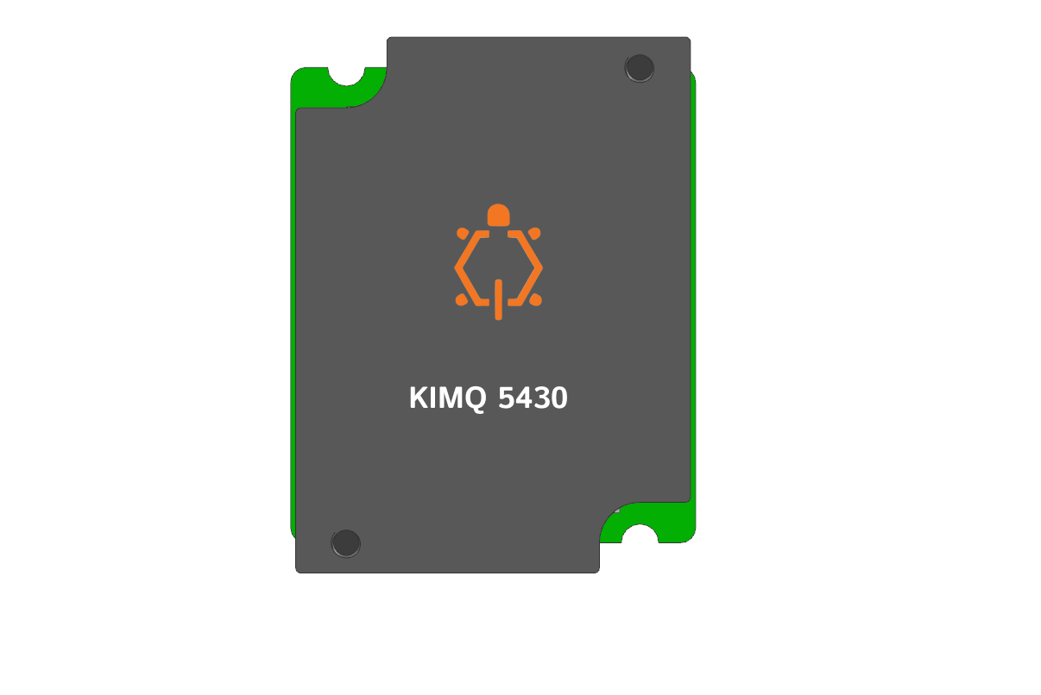
Hình 1.4. Mô-đun máy tính KIMQ 5430
1.3.1.2. KIMQ 6490
KIMQ 6490 sử dụng SoC Qualcomm QCS6490 và được công bố với giao tiếp camera, Ethernet cùng các cổng ngoại vi. Trang sản phẩm nêu hỗ trợ Ubuntu và Android, đồng thời đề cập thiết bị cầm tay chuyên dụng, máy tính bảng, thiết bị thanh toán, camera AI và xử lý tại biên. Hệ điều hành, bộ nhớ, đường truyền camera và cấp nguồn cần được đối chiếu với yêu cầu thiết bị.
1.3.1.3. KIMQ 8550
KIMQ 8550 dựa trên Qualcomm QCS8550. Thông tin công khai nhấn mạnh xử lý AI, video, camera và kết nối tốc độ cao; hệ điều hành được nêu gồm Linux/Ubuntu hoặc Android tùy cấu hình. Nền tảng hướng đến AIoT, camera, tự động hóa và điện toán biên. Chỉ số hiệu năng do nhà sản xuất công bố phải được hiểu theo đúng cấu hình và phép đo.
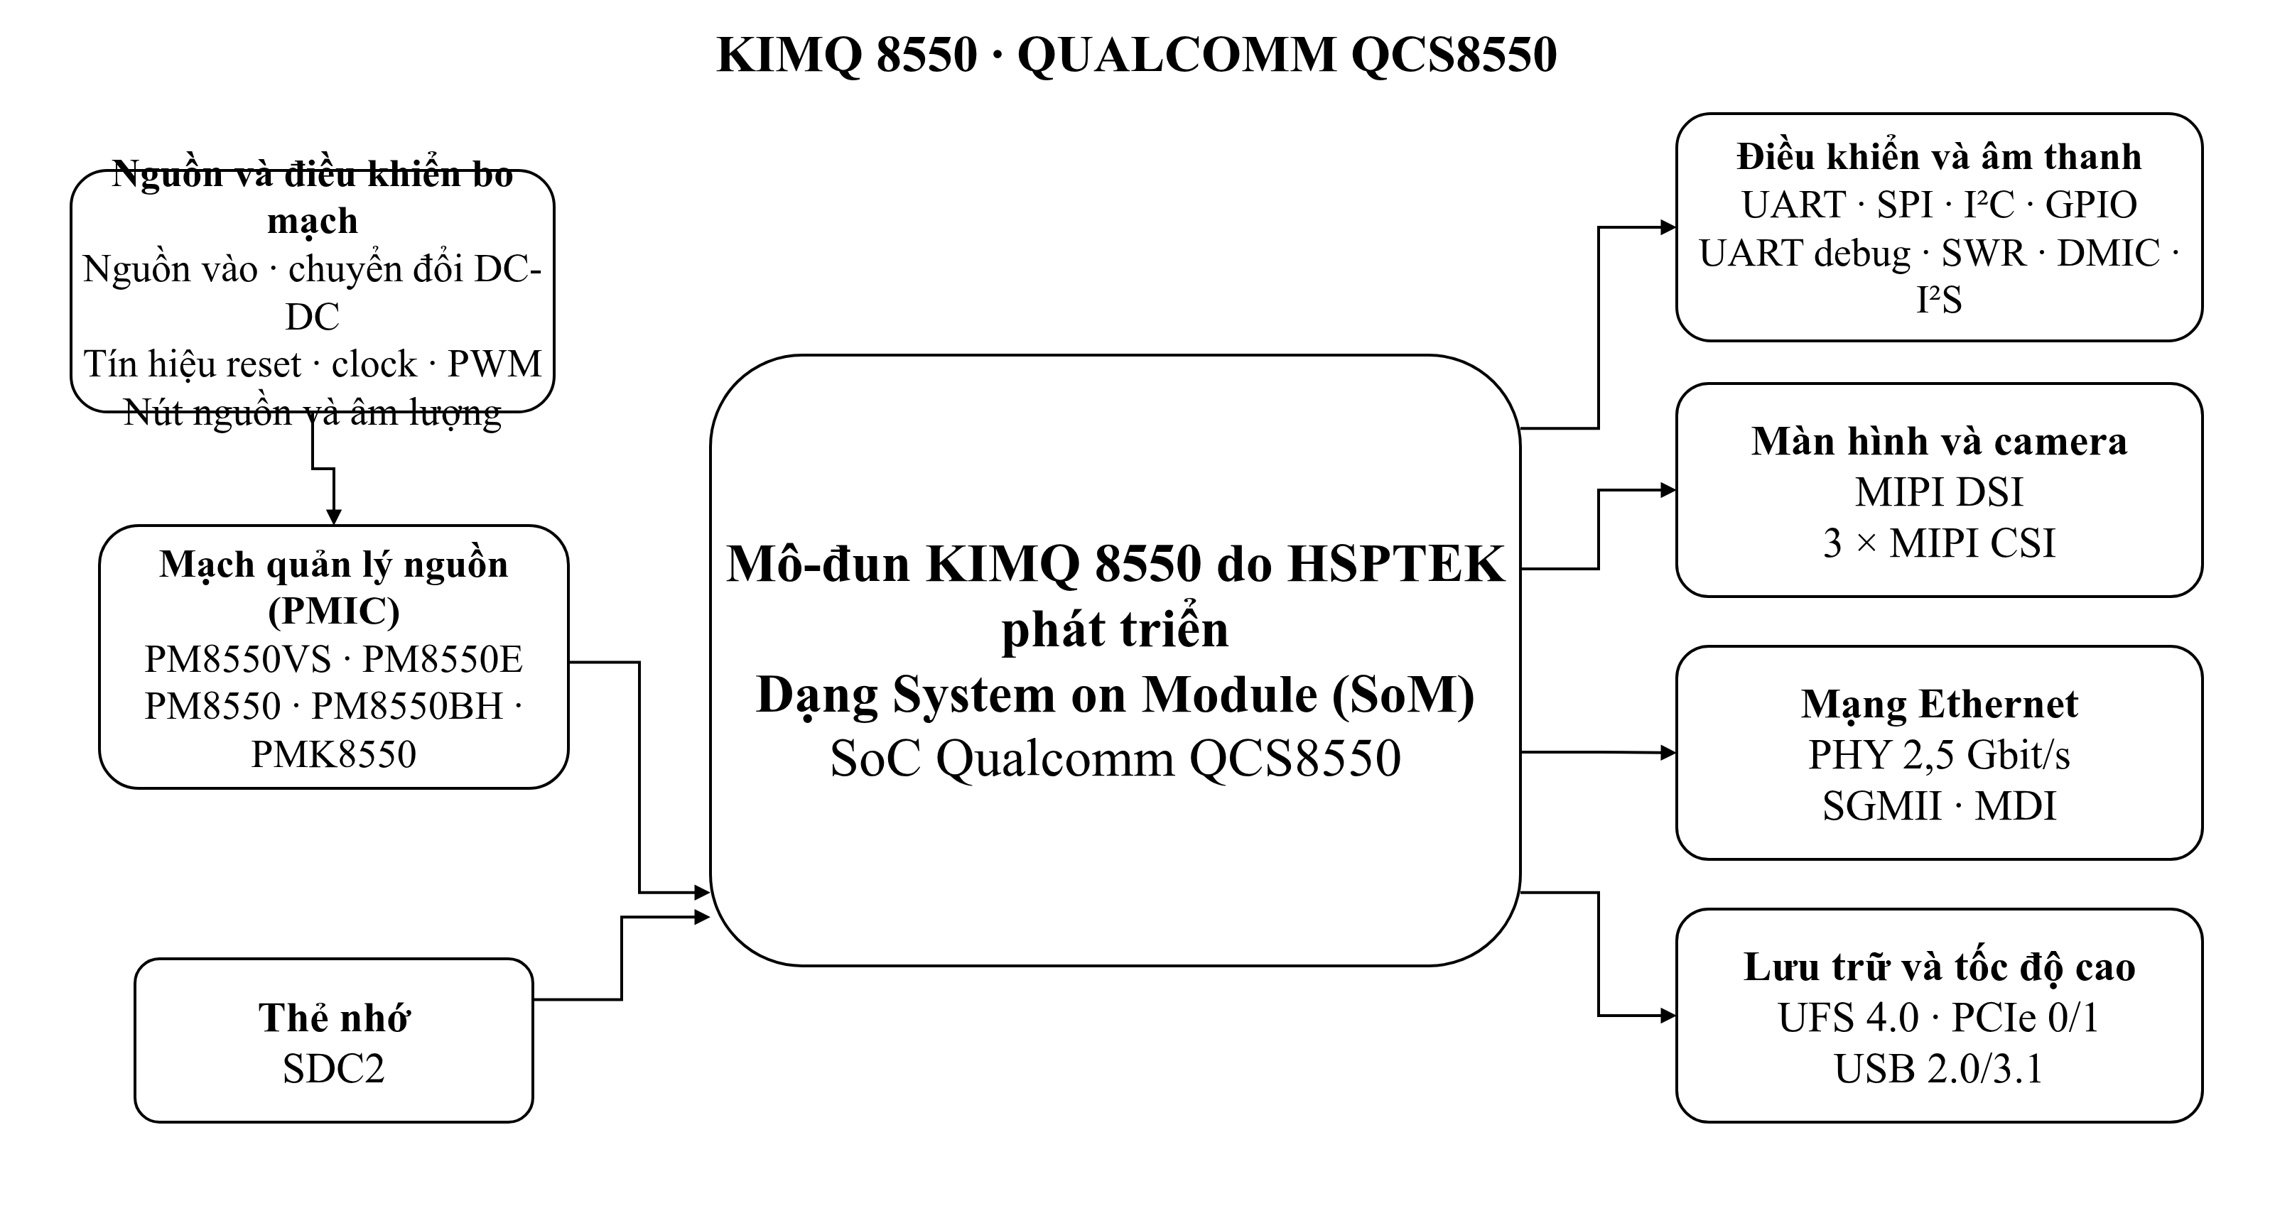
Hình 1.5. Sơ đồ khối mô-đun máy tính KIMQ 8550
1.3.2. KIMQ IQ9 – máy tính AI biên công nghiệp
KIMQ IQ9 là tên sản phẩm của HSPTEK; theo trang sản phẩm của công ty, đây là máy tính AI biên công nghiệp sử dụng Qualcomm QCS9075, hướng đến robot học, robot di động tự hành và thiết bị thông minh. Ethernet, CAN (Controller Area Network, mạng truyền thông dùng trong hệ thống điều khiển) và các giao tiếp mở rộng hỗ trợ kết nối với cảm biến, thiết bị điều khiển và mạng. KIMQ IQ9 là máy tính AI biên, khác với các mô-đun KIMQ 5430, 6490 và 8550 dạng SoM.
1.3.3. Các sản phẩm AI Box
AI Box là thiết bị điện toán biên tích hợp mô-đun tính toán, vỏ máy và các cổng giao tiếp để kết nối camera, mạng hoặc thiết bị ngoại vi. Dạng thiết bị này đưa nhiều thành phần vào một cấu hình dễ đánh giá hay triển khai hơn; yêu cầu nguồn, tản nhiệt, anten và phần mềm vẫn tùy thuộc phiên bản.
1.3.3.1. AIBOX 5430
AIBOX 5430 phát triển trên KIMQ 5430. Mô tả sản phẩm đề cập kết nối camera, Ethernet, USB và tùy chọn mạng di động; thiết bị hướng đến xử lý hình ảnh tại biên trong nhà máy, giao thông, nông nghiệp và giáo dục. Dữ liệu có thể được phân tích tại chỗ rồi chuyển kết quả tới hệ thống bên ngoài.
1.3.3.2. AIBOX 6490
AIBOX 6490 tích hợp KIMQ 6490, hướng đến phân tích camera, AIoT và xử lý dữ liệu tại biên. Trang sản phẩm liệt kê Ethernet Gigabit, USB và kết nối 4G tùy chọn, cho phép tiếp nhận camera IP/USB và chuyển kết quả sang mạng hoặc dịch vụ quản lý. Hiệu năng thực tế phụ thuộc cấu hình và ứng dụng AI.
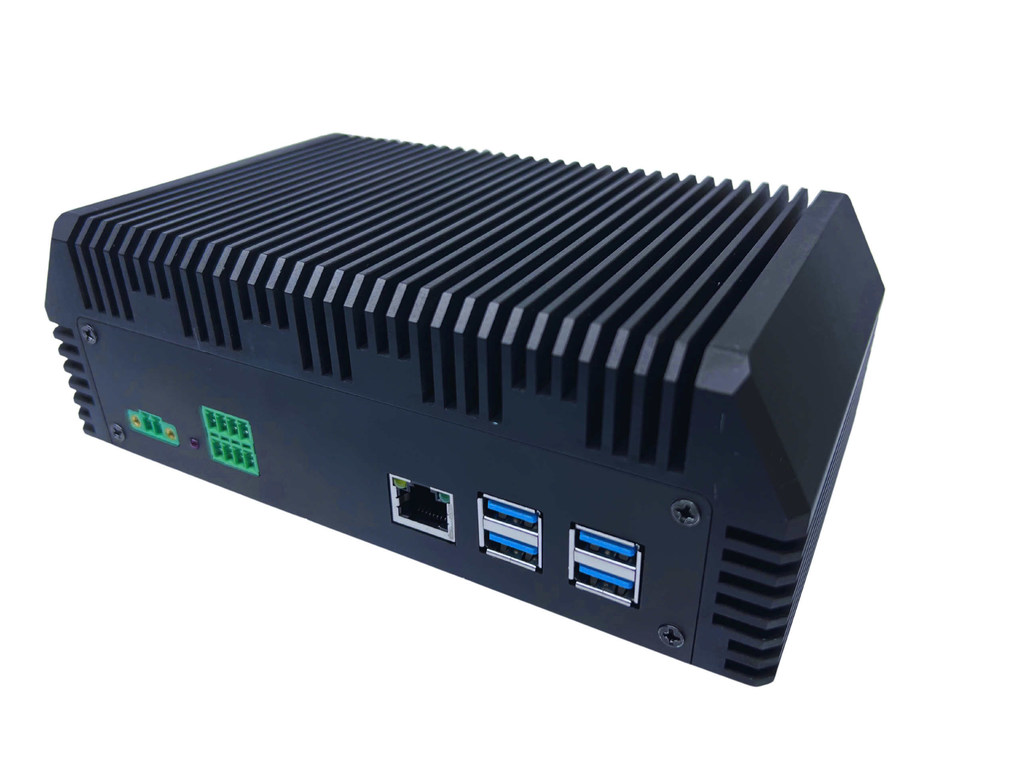
Hình 1.6. Máy tính biên AI Box 6490
1.3.3.3. AIBOX 8550
AIBOX 8550 sử dụng KIMQ 8550, được giới thiệu cho công nghiệp, y tế, thành phố thông minh và xử lý AI biên. Danh mục nêu Linux, Ubuntu hoặc Android tùy cấu hình, cùng Ethernet, USB, kết nối 4G tùy chọn và I/O. Khả năng xử lý nhiều luồng camera là thông tin nhà sản xuất công bố, không phải kết quả đo độc lập trong kỳ thực tập.
1.3.4. Development Kit và bo mạch mở rộng
Website HSPTEK xếp bộ công cụ phát triển (Development Kit) vào nhóm sản phẩm hỗ trợ thử nghiệm; thông tin công khai chưa mô tả đầy đủ cấu hình của từng bộ kit. Báo cáo không gán cho chúng cấu hình hoặc phụ kiện cụ thể ngoài nội dung được công bố.
1.3.4.1. Development Kit
Bộ công cụ phát triển thường gộp mô-đun tính toán, nguồn, giao tiếp và tài liệu nền tảng để người dùng đánh giá chức năng hoặc xây dựng nguyên mẫu. Cấu hình của bộ kit không đại diện đầy đủ cho phần cứng, cơ khí hay phần mềm của sản phẩm cuối.
1.3.4.2. KIMQ IO Board
KIMQ IO Board là bo mạch mở rộng được giới thiệu với cổng USB; đầu nối camera MIPI CSI; giao diện màn hình MIPI DSI (Display Serial Interface); và các giao tiếp UART, SPI, I²C, I³C, GPIO (chân vào/ra đa dụng). Bo mạch này giúp thử nghiệm ngoại vi của mô-đun và tạo nguyên mẫu. Khi chuyển sang sản phẩm cuối, cơ khí, nguồn, tín hiệu tốc độ cao và cấu hình phần mềm vẫn cần được xác nhận trên phần cứng đích.
1.3.5. Giải pháp Mobility, AIoT, thị giác máy tính và thiết bị mạng
Website HSPTEK phân nhóm giải pháp theo Mobility (thiết bị di động và phương tiện), AIoT và Camera; hồ sơ doanh nghiệp cũng nêu camera AI, loa thông minh và thiết bị di động công nghiệp. Một số mô tả AI Box đưa ra ví dụ xử lý ảnh như nhận diện đối tượng, khuôn mặt và biển số. Đây là các ứng dụng do nhà sản xuất giới thiệu; phạm vi công khai có thể tóm tắt như sau:
• Thiết bị mạng và kết nối: router Wi-Fi, gateway nhà thông minh, gateway công nghiệp hoặc thiết bị tiêu dùng; kết nối có thể gồm Ethernet, Wi-Fi và mạng di động 4G/5G.
• Thị giác máy tính: camera AI, camera hành trình, camera nhiệt và xử lý ảnh tại biên; dữ liệu cảm biến có thể được phân tích trên thiết bị để giảm độ trễ hoặc lượng dữ liệu truyền đi.
• Thiết bị di động: điện thoại thông minh, máy tính bảng, thiết bị cầm tay công nghiệp, thiết bị thanh toán và sinh trắc học; thiết kế cần cân đối kích thước, năng lượng, màn hình, camera và kết nối.
• AIoT và tự động hóa: máy tính biên, drone, robotics, thiết bị nhà thông minh và hệ thống công nghiệp phối hợp cảm biến, xử lý, điều khiển và mạng.
Nhìn tổng thể, các dòng sản phẩm đảm nhiệm những vai trò khác nhau: SoM cung cấp nền tính toán để tích hợp, AI Box là thiết bị điện toán biên có thể đánh giá như một cấu hình hoàn chỉnh hơn, còn IO Board hỗ trợ kết nối mô-đun với ngoại vi khi xây dựng nguyên mẫu. Việc lựa chọn phụ thuộc mức độ tích hợp cần có, giao tiếp, nguồn, tản nhiệt và phạm vi phần mềm được hỗ trợ.
1.3.6. Nền tảng KIMQ tại các sự kiện giới thiệu và triển lãm
HSPTEK công bố đã giới thiệu nền tảng KIMQ tại một số sự kiện công nghệ trong nước và quốc tế. Bảng dưới đây tổng hợp các mốc tiêu biểu từ bài viết của doanh nghiệp; việc tham dự hoặc trưng bày không tự thân xác nhận sản phẩm đã được triển khai thương mại hay kiểm chứng độc lập.
Sự kiện | Nội dung được công bố | Liên hệ với sản phẩm
DCCI Summit 2024 | Giới thiệu KIMQ và trình diễn thiết bị AI Box. | KIMQ 5430/6490 và điện toán biên.
INNO DAY 2024 | Giới thiệu KIMQ, System on Module và AI Box. | Mối liên hệ giữa mô-đun và thiết bị hoàn chỉnh.
Meet Taipei 2024 | Trưng bày KIMQ tại gian hàng, chia sẻ ứng dụng AI biên. | Kết nối nền tảng với đối tác và ứng dụng.
XPONENTIAL 2024–2025 | Giới thiệu KIMQ tại sự kiện UAV, phương tiện tự hành và robotics; năm 2025 có sản phẩm tại gian hàng Qualcomm. | Ứng dụng tính toán biên trong drone, robot và tự động hóa.
Bảng 1.3. Một số sự kiện HSPTEK công bố đã giới thiệu nền tảng KIMQ
1.4. Bộ phận thực tập và bối cảnh công việc
BSP (Board Support Package, gói hỗ trợ bo mạch) là tập hợp thành phần phần mềm nền tảng giúp hệ điều hành làm việc với một bo mạch hoặc dòng bo mạch cụ thể. Các thành phần có thể gồm cấu hình, trình điều khiển, firmware và phần tích hợp hệ điều hành. Vì vậy, công việc BSP kết nối hiểu biết về phần cứng với phát triển phần mềm hệ thống; phạm vi chính xác thay đổi theo sản phẩm và cách tổ chức của từng doanh nghiệp.
Theo thông tin được cung cấp, bộ phận BSP tại HSPTEK phát triển phần mềm và thực hiện bring-up phần cứng trên nền tảng Qualcomm, trong đó Linux là môi trường làm việc thường xuyên. Mô tả này giải thích chức năng liên quan đến đề tài; báo cáo không dựng sơ đồ tổ chức hoặc suy đoán vai trò nội bộ khi chưa có dữ liệu được phép công bố.
1.4.1. Bộ phận BSP
Trong quá trình bring-up, thông thường cần đối chiếu tài liệu phần cứng, theo dõi tiến trình khởi động và xác nhận hệ điều hành nhận diện các thành phần. Những bước này làm rõ mối liên hệ giữa bo mạch, phần mềm nền tảng và ngoại vi; nội dung thực tập được trình bày ở Chương 2 theo phạm vi đã xác nhận.
1.4.2. Vị trí và định hướng thực tập
Định hướng thực tập tập trung vào nội dung mạng (Network) cho các dự án. Tài liệu và hướng dẫn từ các kỹ sư hỗ trợ quá trình tìm hiểu cấu trúc bo mạch trước khi phân tích hiện tượng. Việc tìm hiểu và gỡ lỗi (debug) trên một bo mạch liên quan vẫn đang tiếp diễn; tên bo mạch, thông số, nguyên nhân và kết quả cuối cùng chưa được xác nhận để công khai. Phần công việc được trình bày ở Chương 2 theo giới hạn này.
1.5. Tầm nhìn, sứ mệnh và giá trị cốt lõi
Theo hồ sơ giới thiệu, HSPTEK đặt mục tiêu trở thành nhà cung cấp giải pháp phần cứng hàng đầu trong lĩnh vực Mobility và AIoT. Sứ mệnh của công ty là đồng hành với doanh nghiệp trong nghiên cứu, phát triển và sản xuất thiết bị điện tử, hướng tới tạo giá trị cho khách hàng và xã hội. Các giá trị cốt lõi được công ty nêu gồm trung thực, nhiệt huyết, tận tâm và trách nhiệm.
1.6. Khái quát bối cảnh thực tập
Nhìn chung, HSPTEK công bố năng lực từ thiết kế phần cứng, cơ khí và phần mềm nhúng đến tạo mẫu, kiểm thử và sản xuất; các dòng KIMQ và AI Box minh họa nhóm sản phẩm điện toán biên được doanh nghiệp giới thiệu. Bối cảnh này giúp xác định vị trí của bộ phận BSP và định hướng mạng (Network) trong báo cáo. Quá trình thực tập và kiến thức chuyên môn được trình bày ở Chương 2 và Chương 3 theo phạm vi đã xác nhận, không suy rộng thành đánh giá độc lập về quy mô, chất lượng hay hiệu quả sản phẩm.

CHƯƠNG 2. NỘI DUNG CÔNG VIỆC ĐƯỢC ĐẢM NHẬN TẠI HSPTEK
2.1. Vị trí thực tập và định hướng công việc
2.1.1. Vai trò khái quát của bộ phận BSP
BSP là viết tắt của Board Support Package, thường dùng để chỉ tập hợp phần mềm, cấu hình và thành phần hỗ trợ để một hệ điều hành vận hành trên một nền tảng phần cứng cụ thể. Trong phạm vi bộ phận BSP tại HSPTEK, nội dung được giới thiệu tập trung vào phát triển phần mềm và bring-up phần cứng trên các nền tảng Qualcomm. Đây là công việc ở ranh giới giữa phần cứng và phần mềm: người thực hiện cần hiểu thiết bị dự kiến có chức năng gì, hệ điều hành nhận diện phần cứng ra sao và những thành phần nào tham gia vào quá trình khởi động.
Một hệ thống nhúng không chỉ gồm bộ xử lý và bo mạch. Để thiết bị hoạt động, phần mềm nền tảng cần phối hợp với firmware, trình điều khiển, cấu hình phần cứng, nhân hệ điều hành và các dịch vụ ở không gian người dùng. Tùy nền tảng, những thành phần này có thể được tổ chức và xây dựng theo quy trình riêng. Vì thế, khi tiếp cận một bo mạch mới, kỹ sư BSP thường cần đọc tài liệu nền tảng, hiểu mối quan hệ giữa các khối phần cứng và phần mềm, sau đó kiểm tra từng chức năng trong điều kiện có thể kiểm soát.
Hoạt động của bộ phận BSP gắn với việc tích hợp phần mềm và phần cứng trên nền tảng mục tiêu. Trong phạm vi báo cáo, nội dung tập trung phản ánh chức năng khái quát của bộ phận và quá trình học tập trong kỳ thực tập.
2.1.2. Định hướng Network trong kỳ thực tập
Trước kỳ thực tập, định hướng công việc là tiếp cận nội dung Network trong các dự án. Định hướng này xác định lĩnh vực cần chuẩn bị kiến thức; quá trình tiếp cận và kết quả kỹ thuật được trình bày theo trạng thái đã xác nhận.
Cách tổ chức đó phù hợp với đặc điểm của lĩnh vực BSP. Phần mềm nền tảng có nhiều quan hệ phụ thuộc, còn bo mạch có thể kết hợp nhiều thành phần phần cứng khác nhau. Trước khi đưa ra thay đổi, cần tìm hiểu môi trường, tài liệu và nguyên lý vận hành. Trong quá trình thực tập, tài liệu và hướng dẫn được các kỹ sư có kinh nghiệm cung cấp; việc tiếp cận tập trung vào quan sát cách phân tích hệ thống và từng bước tìm hiểu các nội dung được giao.
Hiện quá trình tìm hiểu và gỡ lỗi một bo mạch có nội dung liên quan đến Network vẫn đang tiếp diễn. Nội dung này phù hợp với định hướng chuyên môn đã được giao; báo cáo tập trung trình bày bối cảnh công việc cùng kiến thức nền cần thiết để hiểu vấn đề.
Các kiến thức được sắp xếp theo mối quan hệ từ nền tảng tính toán đến chức năng kết nối. Hệ điều hành và BSP tạo môi trường để phần cứng được khởi tạo; driver và firmware đưa thiết bị vào trạng thái có thể sử dụng; các tầng mạng phối hợp để ứng dụng trao đổi dữ liệu. Cách nhìn theo chuỗi giúp tránh coi một dấu hiệu riêng lẻ, chẳng hạn giao diện mạng xuất hiện, là bằng chứng đủ cho toàn bộ chức năng đã hoạt động.
Những sơ đồ và bảng trong chương là mô hình phổ quát để hỗ trợ giải thích. Chúng không tái hiện sơ đồ nội bộ, bản dựng phần mềm hoặc phép đo của công ty. Trong phần trải nghiệm, báo cáo phân biệt nội dung được định hướng với nội dung đang tìm hiểu; kiến thức kỹ thuật cung cấp từ vựng cần thiết để hiểu lĩnh vực.
2.2. Cơ sở kỹ thuật phục vụ quá trình thực tập
Các mục dưới đây hệ thống hóa kiến thức nền cần thiết để hiểu công việc ở bộ phận BSP và định hướng Network. Nội dung được tổng hợp từ tài liệu công khai và kiến thức chuyên ngành, tạo cơ sở để liên hệ với quá trình thực tập được trình bày ở các phần sau.
Quá trình khởi động có thể được nhìn thành nhiều bước nối tiếp: phần mềm mức thấp thiết lập điều kiện ban đầu, bộ nạp khởi động chuyển quyền điều khiển, kernel khởi tạo bộ nhớ và các thành phần cốt lõi, sau đó tiến trình khởi tạo hệ thống đưa dịch vụ và ứng dụng vào hoạt động. Đây là mô hình khái quát; thiết bị cụ thể có thể dùng nhiều giai đoạn khởi động, phân vùng và cơ chế bảo vệ khác nhau.
Khi một chức năng chưa sẵn sàng, vị trí quan sát có ý nghĩa quyết định. Nếu hệ thống chưa khởi động đến userspace thì truy vấn từ ứng dụng chưa giải thích được lỗi phần cứng; nếu kernel đã nhận thiết bị nhưng dịch vụ chưa cấu hình giao diện thì nguyên nhân có thể nằm ở lớp khác. Hiểu luồng khởi động giúp chọn đúng tầng và tránh thay đổi rộng khi chưa biết thành phần nào đã hoạt động.
2.2.1. Linux trong hệ thống nhúng
Linux là hệ điều hành thường gặp trong các hệ thống nhúng có yêu cầu xử lý dữ liệu, kết nối mạng và hỗ trợ nhiều thiết bị ngoại vi. Một hệ thống Linux có thể nhìn khái quát thành nhân hệ điều hành, các trình điều khiển, thư viện và dịch vụ ở không gian người dùng, cùng hệ thống tệp gốc chứa chương trình và cấu hình cần thiết. Nhân điều phối bộ xử lý, bộ nhớ, tiến trình và giao tiếp với phần cứng; chương trình người dùng sử dụng các giao diện do hệ điều hành cung cấp để thực hiện chức năng cụ thể.
Đối với thiết bị nhúng, cấu hình Linux thường gắn với một nền tảng phần cứng. Nhân, các thành phần nền tảng, cấu hình khởi động và hệ thống tệp cần tương thích với SoC và bo mạch. Một thay đổi ở một thành phần có thể làm thay đổi hành vi của những thành phần khác. Vì vậy, khi thiết bị không khởi động hoặc một ngoại vi chưa hoạt động, không thể chỉ nhìn vào ứng dụng cuối cùng; cần xác định hệ thống đã đi đến giai đoạn nào và phần nào trong chuỗi khởi tạo có liên quan.
Khái niệm không gian nhân và không gian người dùng cũng hữu ích khi phân tích lỗi. Trình điều khiển thường hoạt động ở phía nhân để điều khiển hoặc trao đổi với thiết bị, trong khi dịch vụ và ứng dụng chạy ở không gian người dùng. Hai phía giao tiếp qua các giao diện hệ thống phù hợp. Nếu chức năng ở ứng dụng không đạt yêu cầu, nguyên nhân có thể bắt nguồn từ cấu hình dịch vụ, giao diện hệ thống, trình điều khiển, firmware hoặc thiết bị vật lý. Đây là lý do kỹ sư cần lần theo đường đi của yêu cầu thay vì giả định ngay một nguyên nhân duy nhất.
2.2.2. Nền tảng Qualcomm và công việc bring-up
Qualcomm phát triển các hệ thống trên chip (System on Chip – SoC) tích hợp bộ xử lý và nhiều khối chức năng khác nhau. Một sản phẩm dùng SoC không chỉ phụ thuộc vào chip chính mà còn có thiết kế bo mạch, bộ nhớ, nguồn, giao tiếp ngoại vi, firmware và phần mềm nền tảng tương ứng. Nhà phát triển cần ghép các thành phần đó thành cấu hình có thể khởi động và đáp ứng yêu cầu của sản phẩm.
Bring-up là quá trình tích hợp và kiểm tra ban đầu để phần cứng và phần mềm của nền tảng có thể khởi động, nhận diện các thành phần và thực hiện chức năng cơ bản. Khái niệm này bao quát sự phối hợp của nhiều thành phần; phạm vi cụ thể phụ thuộc bo mạch và phần mềm nền tảng.
Bring-up cần một điểm chuẩn rõ ràng: đúng nền tảng phần cứng, phiên bản phần mềm và tài liệu tương ứng. Thông tin nhận dạng thiết bị, trạng thái nguồn, giao tiếp trên bus, cấu hình chân và mô tả phần cứng của hệ điều hành có thể ảnh hưởng đến việc driver được khởi tạo. Trên các hệ thống dùng Device Tree, dữ liệu mô tả phần cứng giúp kernel biết các thiết bị và tài nguyên liên quan; cấu trúc cụ thể tùy kiến trúc và nền tảng.
Sau khi thiết bị được nhận diện, việc kiểm tra chuyển dần từ khởi tạo cơ bản sang chức năng của từng ngoại vi rồi tới hành vi ứng dụng. Thứ tự này tạo chuỗi bằng chứng: hệ thống khởi động, phần cứng được thấy, driver gắn đúng, dịch vụ cấu hình phù hợp và chức năng cuối đáp ứng yêu cầu. Hình 2.1 minh họa quan hệ khái quát giữa các thành phần.
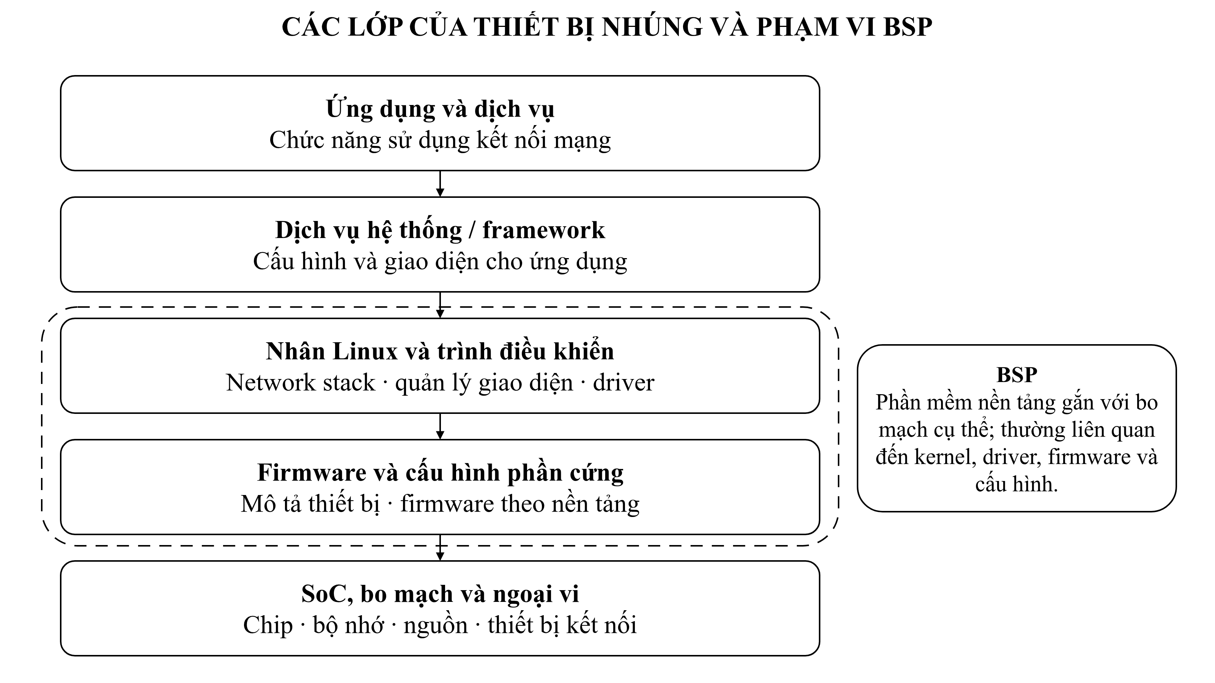
Hình 2.1. Quan hệ khái quát giữa hệ điều hành, BSP và phần cứng nhúng
Trong bối cảnh Linux trên Qualcomm, tài liệu phát triển công khai mô tả các việc như chuẩn bị môi trường, cấu hình và build hệ điều hành, xây dựng nhân, quản lý cấu hình nền tảng, khởi động thiết bị và sử dụng phương pháp debug. Các bước này cho thấy bring-up không phải một thao tác riêng lẻ mà là quá trình kiểm chứng nhiều quan hệ phụ thuộc. Khi vận dụng kiến thức từ tài liệu, cần đối chiếu đúng SoC, phiên bản và bo mạch mục tiêu.
Bring-up còn đòi hỏi phối hợp với người phụ trách những thành phần liên quan. Một chức năng có thể phụ thuộc vào chân kết nối, nguồn cấp, bus, cấu hình firmware, driver và dịch vụ phía hệ điều hành. Người thực hiện cần xác định ranh giới phần việc được giao, thu thập thông tin đủ dùng và trao đổi với nhóm phù hợp khi vấn đề vượt ra ngoài phạm vi được giao. Quá trình quan sát và đọc tài liệu cho thấy việc hiểu kiến trúc tổng thể giúp đặt câu hỏi đúng hơn, kể cả khi chưa trực tiếp sửa mã nguồn.
2.2.3. Cấu trúc phần mềm nền tảng và quy trình triển khai
C và C++ thường được dùng trong phần mềm hệ thống. Kiến thức về cấu trúc chương trình, quản lý bộ nhớ và biên dịch hỗ trợ đọc mã nguồn nền tảng; với hệ thống nhúng, cần đặt mã nguồn trong quan hệ với giao diện phần cứng và giới hạn tài nguyên.
Quá trình build phần mềm thường bắt đầu từ mã nguồn, cấu hình và bộ công cụ phù hợp. Hệ thống build xác định thành phần nào được biên dịch, tham số nào được áp dụng và kết quả nào được tạo ra. Nếu cấu hình đầu vào sai, thiếu phụ thuộc hoặc lựa chọn không tương thích với thiết bị, bản build có thể thất bại hoặc tạo ra kết quả không phù hợp. Vì vậy, việc đọc cấu hình và hiểu mối liên hệ giữa cấu hình với thành phần được build là một phần quan trọng trong quá trình tìm hiểu.
Bộ công cụ phát triển phần mềm (Software Development Kit – SDK) tập hợp các công cụ, thư viện, tài liệu và thành phần hỗ trợ phát triển cho một nền tảng. Cần phân biệt SDK với bản build: SDK hỗ trợ quá trình phát triển, còn bản build là đầu ra được tạo từ mã nguồn, cấu hình và các thành phần phụ thuộc. Gói phần mềm hệ thống dùng để cài lên thiết bị có thể chứa nhân hệ điều hành, hệ thống tệp hoặc thành phần khởi động, tùy cách đóng gói của nền tảng.
Sau khi được xây dựng, gói phần mềm hệ thống được cài lên thiết bị bằng phương thức mà nền tảng hỗ trợ. Kết quả cài đặt chỉ là một bước trong toàn bộ quy trình; cần theo dõi thiết bị khởi động, xác nhận các thành phần nền tảng hoạt động và kiểm tra chức năng liên quan. Nếu thiết bị không khởi động đúng, cần phân biệt vấn đề phát sinh khi xây dựng phần mềm, cài đặt, khởi tạo phần cứng hay vận hành ở giai đoạn sau. Vì vậy, điều quan trọng là hiểu mục đích của từng giai đoạn và sử dụng phương thức phù hợp với nền tảng.
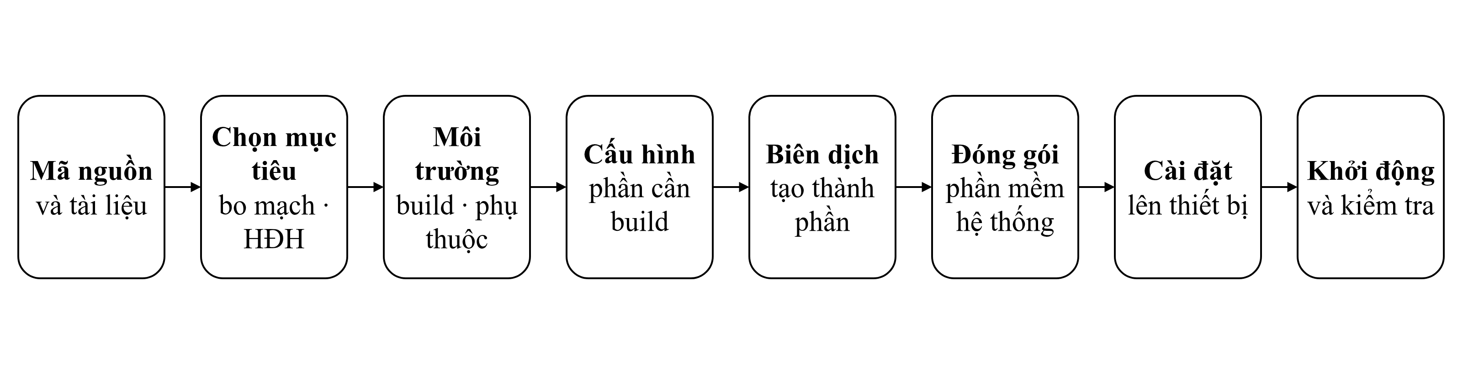
Hình 2.2. Chuỗi từ mã nguồn đến kiểm tra phần mềm trên thiết bị
2.2.4. Linux, Android và các bản phân phối
Linux thường chỉ phần kernel, trong khi hệ điều hành hoàn chỉnh còn gồm thư viện, dịch vụ, công cụ quản trị, giao diện và cơ chế cập nhật. Các bản phân phối lựa chọn và đóng gói những thành phần đó theo mục tiêu sử dụng. Hai thiết bị cùng dùng kernel Linux vẫn có thể khác đáng kể về userspace, cách khởi tạo dịch vụ, chính sách bảo mật, hệ thống tệp và phân phối phần mềm.
Linux và Android có mối liên hệ ở tầng nhân nhưng khác nhau về cấu trúc phần mềm và mục tiêu thiết kế. Android sử dụng nhân Linux làm nền tảng, phía trên có các lớp như trình điều khiển và mô-đun theo nhà cung cấp, lớp trừu tượng phần cứng, dịch vụ hệ thống, môi trường thực thi và framework ứng dụng. Một bản phân phối Linux thông thường cũng sử dụng nhân Linux nhưng có thể tổ chức thư viện, dịch vụ, hệ thống quản lý gói và giao diện người dùng theo cách khác.
Trên cùng một họ SoC, việc thử nghiệm nhiều hệ điều hành hoặc bản phân phối có thể giúp đánh giá khả năng khởi động, mức độ hỗ trợ phần cứng và sự phù hợp với mục tiêu sản phẩm. Tuy nhiên, một thiết bị hoạt động trên một hệ điều hành không tự động chứng minh rằng cấu hình khác cũng hoạt động như nhau. Các bản build có thể dùng kernel, driver, firmware, cấu hình dịch vụ và cách nạp khác nhau. Khi so sánh, cần xác định chính xác những điều kiện nào giống và khác.
2.2.5. Mạng máy tính, mô hình TCP/IP và OSI
Mô hình OSI chia chức năng giao tiếp thành bảy tầng, còn bộ giao thức TCP/IP thường được trình bày theo bốn nhóm chức năng. Hai cách phân loại chỉ ánh xạ gần đúng; một số chức năng của OSI, như phiên và trình bày, thường nằm trong tầng ứng dụng hoặc thư viện của kiến trúc TCP/IP. Bảng 2.1 đối chiếu các nhóm để hỗ trợ học tập, không quy định cách cài đặt bắt buộc.
Ứng dụng có thể thất bại dù đường truyền vật lý đang hoạt động, chẳng hạn khi chưa có địa chỉ IP, thiếu tuyến đường, không phân giải được tên hoặc dịch vụ ở đích không phản hồi. Ngược lại, liên lạc được với một địa chỉ trong mạng cục bộ chưa chứng minh mọi dịch vụ Internet đều truy cập được. Cần nêu rõ đích kiểm tra và giới hạn của từng phép thử.
Ở tầng liên kết, thiết bị trao đổi khung dữ liệu trong phạm vi kết nối cục bộ. Tầng Internet xử lý địa chỉ IP và chuyển gói giữa các mạng. Tầng giao vận cung cấp cơ chế truyền dữ liệu đầu cuối như TCP hoặc UDP. Tầng ứng dụng sử dụng các giao thức phù hợp với dịch vụ đang chạy. Trong thực tế, một ứng dụng báo không truy cập được dịch vụ có thể do nhiều nguyên nhân nằm ở các tầng khác nhau; thông báo từ ứng dụng chỉ cho biết kết quả cuối cùng chứ chưa đủ để kết luận lớp bị lỗi.
Ở tầng Internet, IP (Internet Protocol) cung cấp cơ chế định địa chỉ và chuyển tiếp gói giữa các mạng. Ở tầng giao vận, TCP (Transmission Control Protocol) cung cấp luồng dữ liệu hướng kết nối, có kiểm soát và bảo đảm thứ tự; UDP (User Datagram Protocol) truyền các đơn vị dữ liệu độc lập, không cung cấp các bảo đảm đó như TCP. Địa chỉ MAC thuộc lớp liên kết và gắn với giao diện mạng; cách quản lý hoặc hiển thị địa chỉ phụ thuộc hệ thống và cấu hình. Phân biệt các khái niệm này giúp xác định phép kiểm tra đang đánh giá giao tiếp cục bộ hay trao đổi đầu cuối.
Cách tiếp cận theo tầng giúp thu hẹp vùng cần xem xét. Trước tiên cần xác định thiết bị có nhận diện giao diện mạng và có liên kết vật lý hoặc vô tuyến hay không. Sau đó mới xét việc gán địa chỉ, định tuyến, phân giải tên và trao đổi với máy chủ ở tầng trên. Các bước này là khung phân tích chung; thứ tự kiểm tra thực tế có thể thay đổi theo biểu hiện, kiến trúc và công cụ của từng nền tảng.
OSI | Nhóm chức năng trong TCP/IP | Nội dung thường cần hiểu
7. Ứng dụng | Ứng dụng | Giao thức và dịch vụ mà chương trình sử dụng
6. Trình bày | Ứng dụng | Biểu diễn dữ liệu, mã hóa hoặc định dạng
5. Phiên | Ứng dụng | Duy trì trao đổi logic; không nhất thiết là tầng riêng
4. Giao vận | Giao vận | TCP/UDP, cổng và trao đổi đầu cuối
3. Mạng | Internet | IP, địa chỉ và lựa chọn tuyến đường
2. Liên kết dữ liệu | Liên kết | Khung và giao tiếp trong mạng cục bộ
1. Vật lý | Liên kết | Tín hiệu, môi trường truyền và giao tiếp vật lý
Bảng 2.1. Đối chiếu khái quát mô hình OSI và TCP/IP
Ghi chú: Đây là ánh xạ gần đúng để tham chiếu; không phải chuyển đổi tương đương tuyệt đối.
2.2.6. Kiến trúc mạng trong Linux trên thiết bị nhúng
Trong Linux, chức năng mạng bao gồm nhiều thành phần phối hợp. Ứng dụng có thể mở giao tiếp mạng thông qua giao diện lập trình; nhân xử lý các giao thức và quản lý thiết bị mạng; dịch vụ ở không gian người dùng thực hiện cấu hình hoặc quản lý kết nối; driver kết nối giao diện của hệ điều hành với phần cứng. Với thiết bị không dây, firmware của chip và đường truyền vô tuyến cũng tham gia vào quá trình gửi, nhận dữ liệu. Trên một số nền tảng, kết nối di động còn liên quan đến subsystem modem và các giao diện phần mềm dành cho modem. Khi phân tích, cần tách trạng thái của modem hoặc phiên dữ liệu khỏi khả năng chuyển tiếp gói IP và hoạt động của ứng dụng. Kiến trúc cụ thể phụ thuộc vào SoC và phần mềm nền tảng.
Giao diện mạng (network interface) là đối tượng mà hệ điều hành dùng để biểu diễn và cấu hình kết nối, có thể tương ứng với thiết bị vật lý hoặc giao diện ảo. Wi-Fi là công nghệ mạng cục bộ không dây dựa trên họ tiêu chuẩn IEEE 802.11; điểm truy cập (access point) cung cấp điểm kết nối không dây cho các máy trạm. Vì vậy, sự xuất hiện của giao diện trong Linux và việc thiết lập liên kết với điểm truy cập là hai trạng thái cần được phân biệt.
Ở nhánh Wi-Fi, chuỗi kết nối bắt đầu từ nhận diện thiết bị trên bus, khởi tạo driver, giao tiếp với firmware và đăng ký giao diện mạng với hệ điều hành. Giao diện xuất hiện cho thấy một phần quá trình khởi tạo đã diễn ra, nhưng chưa chứng minh đường truyền hoạt động đầy đủ. Khi giao diện sẵn sàng, thiết bị có thể phát hiện mạng, thực hiện xác thực và thiết lập liên kết theo cấu hình bảo mật của điểm truy cập.
Sau khi thiết lập liên kết cục bộ, thiết bị cần cấu hình địa chỉ và các tham số IP để trao đổi với mạng tương ứng. Hệ điều hành sử dụng bảng định tuyến để chọn đường đi; nếu ứng dụng dùng tên máy chủ thì cần thêm phân giải tên. Tầng giao vận và giao thức ứng dụng tiếp tục quyết định cách trao đổi với dịch vụ ở đầu bên kia. Bởi vậy, kết quả kiểm tra cần nêu đích đến và giao thức, thay vì chỉ ghi rằng Wi-Fi đã kết nối.
Trong nhánh kết nối không dây, cấu trúc driver Wi-Fi thay đổi theo thiết kế. Một số driver dùng giao diện chung trong nhân Linux, trong khi nền tảng khác có kiến trúc hoặc thành phần do nhà cung cấp duy trì. Tài liệu mac80211 hữu ích để hiểu một kiến trúc phổ biến, nhưng không thể mặc định mọi chipset dùng cùng đường xử lý. Trình tự kiểm tra phải căn cứ tài liệu và cấu hình thực tế được phép tiếp cận.
Khi kết nối Wi-Fi không hoạt động, biểu hiện này chưa cho biết thiết bị dừng ở bước nào. Cần phân biệt trạng thái nhận diện chip, tạo giao diện, liên kết vô tuyến, cấu hình mạng và khả năng trao đổi dữ liệu tới đích.
Khi tìm hiểu driver Wi-Fi, cần xem xét thành phần này trong chuỗi tương tác rộng hơn: ứng dụng hoặc dịch vụ yêu cầu kết nối; nhân và các giao diện mạng xử lý yêu cầu; driver chuyển lệnh tới phần cứng hoặc firmware; chip phát và nhận tín hiệu qua anten; dữ liệu phản hồi quay lại các lớp phần mềm. Nếu một mắt xích không hoạt động, triệu chứng cuối cùng có thể giống nhau. Vì vậy, log, trạng thái từng lớp và khả năng tái hiện lỗi có giá trị hơn suy đoán dựa trên một lần thử.
Chất lượng liên kết không dây còn chịu ảnh hưởng của cường độ tín hiệu nhận, khoảng cách, vật cản, nhiễu, cấu hình kênh, anten, công suất phát và điều kiện hoạt động của thiết bị. Khi đánh giá vấn đề liên quan công suất tín hiệu, cần biết đại lượng nào được đo, thiết bị đo ở đâu, trong điều kiện nào và kết quả có thể so sánh ra sao. Trong báo cáo này, các yếu tố trên được nêu như kiến thức nền; chưa có xác nhận về việc đo công suất tín hiệu hoặc xác định chúng là nguyên nhân của bo mạch đang được tìm hiểu.
2.2.7. Quan hệ giữa driver, firmware và phần cứng
Driver và firmware thường cùng tham gia điều khiển một thiết bị nhưng có vai trò khác nhau. Driver là phần mềm phía máy chủ, được tích hợp với hệ điều hành và cung cấp các giao diện để hệ thống gửi yêu cầu hoặc nhận trạng thái. Firmware thường chạy trên bộ xử lý nằm trong thiết bị hoặc một thành phần phần cứng, thực hiện một phần chức năng điều khiển theo thiết kế của nhà sản xuất. Sự phân công cụ thể không giống nhau giữa các họ chip.
Khi khởi động, hệ điều hành cần có cấu hình phù hợp để nhận diện thiết bị và ghép thiết bị với driver hỗ trợ. Sau đó driver có thể khởi tạo phần cứng, trao đổi với firmware và đăng ký chức năng tương ứng với hệ thống. Nếu một trong những bước này chưa hoàn tất, biểu hiện có thể là thiết bị không xuất hiện, giao diện không được tạo hoặc một số chức năng chưa sẵn sàng. Những biểu hiện trên là ví dụ chung; chưa có thông tin xác nhận bo mạch trong kỳ thực tập gặp trường hợp cụ thể nào.
Để phân tích một chức năng, cần phân biệt khả năng nhận diện thiết bị với khả năng thực hiện chức năng đầu cuối. Hệ điều hành có thể nhận ra thiết bị nhưng chưa đảm bảo firmware đã hoạt động đúng; giao diện có thể xuất hiện nhưng chưa đảm bảo đã kết nối mạng; kết nối mạng có thể hình thành nhưng ứng dụng vẫn chưa trao đổi được dữ liệu. Mỗi trạng thái cung cấp một phần thông tin và cần được ghép với các dấu hiệu khác.
Việc này cũng cho thấy vì sao cập nhật một thành phần đơn lẻ có thể không đủ. Driver và firmware thường cần tương thích với kernel, giao diện phần cứng và cấu hình nền tảng. Thay đổi phiên bản không đúng có thể làm phát sinh vấn đề mới hoặc khiến kết quả không còn so sánh được với trạng thái trước. Trong quá trình thực tập, cần tuân thủ quy trình của bộ phận và không thay đổi thành phần nền tảng khi chưa được hướng dẫn.
2.2.8. Bằng chứng kỹ thuật trong quá trình phân tích
Bằng chứng kỹ thuật có thể đến từ nhiều nguồn: tài liệu mô tả trạng thái mong đợi, thông tin hệ điều hành, log khởi động, trạng thái thiết bị, kết quả của phép thử hoặc phép đo trong điều kiện phù hợp. Mỗi nguồn có giới hạn riêng. Log có thể không chứa toàn bộ thông tin; một phép thử thành công chỉ xác nhận điều kiện cụ thể; tài liệu có thể áp dụng cho phiên bản khác với phiên bản đang dùng.
Khi sử dụng bằng chứng, cần ghi rõ nó xác nhận điều gì và chưa xác nhận điều gì. Chẳng hạn, sự hiện diện của một giao diện cho thấy hệ thống đã tạo được đối tượng mạng, nhưng không tự xác nhận kết nối Internet. Một tín hiệu nhận được cho thấy thiết bị quan sát được một mức năng lượng nhất định theo phương pháp đo, nhưng không tự chứng minh toàn bộ chất lượng đường truyền. Diễn đạt đúng phạm vi giúp báo cáo kỹ thuật có độ tin cậy cao hơn.
So sánh với tài liệu tham chiếu cũng cần thực hiện thận trọng. Trước hết phải xác định tài liệu mô tả phiên bản phần mềm, cấu hình phần cứng và điều kiện hoạt động nào. Nếu một trong những điều kiện đó khác nhau, sự khác biệt quan sát được có thể xuất phát từ cấu hình chứ chưa chắc là lỗi. Khi không đủ thông tin để xác nhận, nên ghi rõ điểm chưa biết thay vì lấp bằng giả định.
Đối với nội dung đang tìm hiểu, cần phân biệt ba mức độ kết luận: dữ kiện đã quan sát; giả thuyết đang xem xét; kết quả đã được xác nhận. Cách phân loại này hữu ích khi trao đổi với người hướng dẫn và khi viết báo cáo. Việc xác định rõ từng mức giúp người đọc biết phần nào đã được kiểm tra, phần nào là hướng phân tích và phần nào còn chờ dữ liệu.
2.2.9. Kết nối di động và vai trò của modem
Trong hệ thống di động, modem đảm nhiệm một phần xử lý giao tiếp với mạng truy nhập vô tuyến và cung cấp giao diện để quản lý kết nối dữ liệu. Tùy nền tảng, modem có thể tích hợp trong SoC hoặc là mô-đun riêng; việc điều khiển có thể đi qua nhiều giao diện phần mềm và firmware. Vì vậy, “modem đã được nhận diện” mới phản ánh một bước của chuỗi, không đồng nghĩa thiết bị đã đăng ký mạng hoặc truyền được dữ liệu tới ứng dụng.
Có thể phân biệt các trạng thái từ khởi tạo thiết bị, sẵn sàng vô tuyến, đăng ký với mạng, thiết lập dịch vụ dữ liệu, nhận cấu hình IP đến trao đổi với đích ứng dụng. Mỗi giai đoạn phụ thuộc điều kiện khác nhau như cấu hình thiết bị, dịch vụ mạng và vùng phủ sóng. Tên trạng thái và giao diện cụ thể thay đổi theo công nghệ, nhà cung cấp và phiên bản.
Wi-Fi và kết nối di động khác nhau ở phương thức truy nhập nhưng cùng phối hợp với ngăn xếp IP và các ứng dụng trong hệ điều hành. So sánh hai đường kết nối giúp nhận diện phần chức năng dùng chung và phần đặc thù của driver, firmware hoặc modem. Đây là kiến thức nền có liên quan đến định hướng Network; việc nêu modem không khẳng định đã thực hiện thao tác cụ thể với thiết bị này.
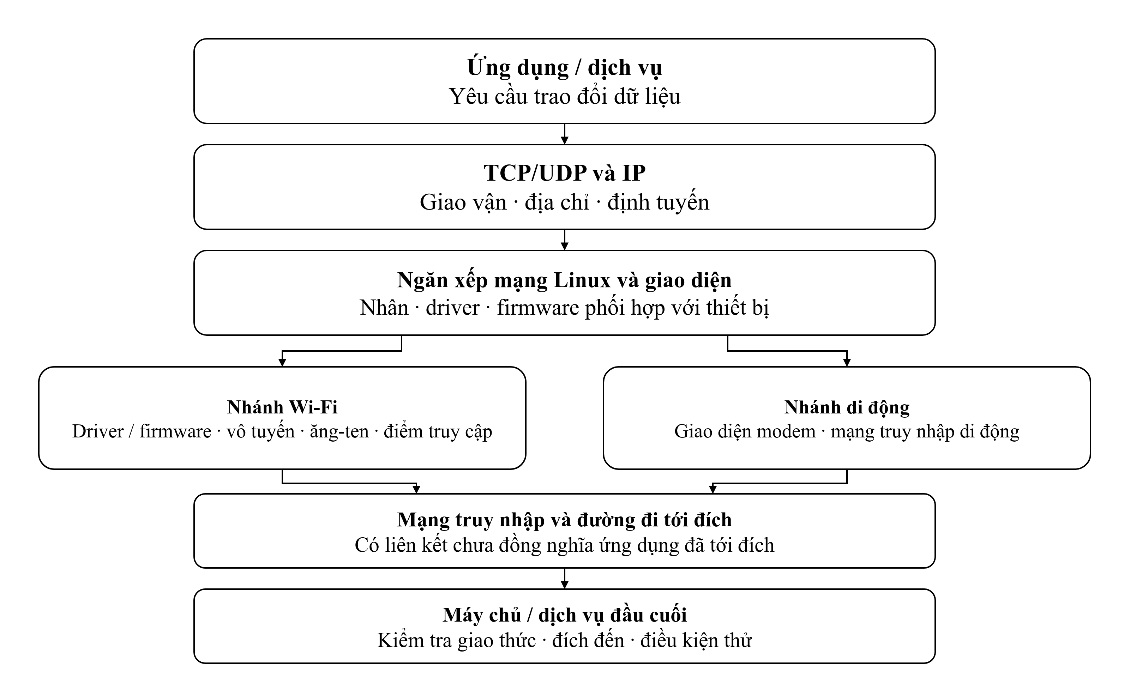
Hình 2.3. Luồng kết nối mạng qua Wi-Fi hoặc mạng di động
2.3. Các giai đoạn tìm hiểu và thực tập
Kiến thức lập trình nền tảng giúp đọc cấu trúc phần mềm và hiểu vai trò mã nguồn; Linux giúp hình dung môi trường vận hành của tiến trình, kernel và thiết bị. Các kiến thức này gắn với mục tiêu thực tập: đọc tài liệu, hiểu thuật ngữ và theo dõi hướng dẫn trong lĩnh vực BSP.
Ở giai đoạn này, quá trình tìm hiểu tập trung vào việc xác định khái niệm chưa rõ, tra cứu tài liệu phù hợp, ghi lại mối liên hệ và trao đổi với người hướng dẫn khi cần. Nắm được thuật ngữ chưa đồng nghĩa với làm chủ công nghệ; kiến thức chỉ vững khi có thể giải thích vai trò của thành phần và giới hạn áp dụng.
2.3.1. Giai đoạn củng cố kiến thức nền
Ở giai đoạn đầu, nội dung học tập tập trung củng cố cách sử dụng Linux, tìm hiểu cấu trúc chung của hệ điều hành trên thiết bị và mối liên hệ giữa các thành phần phần mềm. Công việc BSP đòi hỏi không chỉ đọc mã nguồn riêng lẻ mà còn xác định thành phần đó thuộc tầng nào, khi nào được khởi tạo và phụ thuộc vào cấu hình nào.
Quá trình học tập cũng bao gồm việc tìm hiểu cách cấu hình mã nguồn, xây dựng phần mềm và tạo gói hệ thống có thể cài lên thiết bị. Thay vì ghi nhớ một chuỗi thao tác, trọng tâm là hiểu mục đích của từng bước: cấu hình lựa chọn tính năng, quá trình build tạo ra các thành phần có thể chạy, bước cài đặt đưa phần mềm lên thiết bị, còn kiểm tra xác nhận hệ thống khởi động và thực hiện chức năng cần quan tâm. Cách tiếp cận này giúp liên hệ kiến thức Linux với quá trình làm việc trên phần cứng.
Trong kỳ thực tập, thông tin về Linux, Android và các bản phân phối đã được thử nghiệm trên thiết bị được tiếp cận qua tài liệu và hướng dẫn. Điều cần phân biệt là kiến thức chung về hệ điều hành với trạng thái hỗ trợ của một cấu hình cụ thể. Báo cáo không gán trách nhiệm kiểm thử toàn bộ các hệ điều hành nói trên, cũng không nêu phiên bản hay kết quả thử nghiệm cụ thể khi chưa được xác nhận.
2.3.2. Giai đoạn đọc tài liệu và tìm hiểu bo mạch
Tiếp theo, tài liệu về bo mạch, phần cứng và nguyên lý vận hành giúp làm rõ cách thiết bị khởi động, nhận diện ngoại vi và kết nối với bên ngoài. Cách tiếp cận này mở rộng góc nhìn vượt ra ngoài mã nguồn: mỗi giao tiếp phần mềm cuối cùng đều cần được hỗ trợ bởi đường kết nối và cấu hình phù hợp trên bo mạch.
Khi tìm hiểu một bo mạch, các câu hỏi nền tảng gồm: thiết bị dự kiến cung cấp chức năng gì; thành phần nào đảm nhiệm chức năng đó; hệ điều hành nhận biết thành phần qua giao diện nào; và tài liệu tham chiếu mô tả trạng thái mong đợi ra sao. Những câu hỏi này giúp tổ chức quá trình tìm hiểu. Tài liệu phần cứng được sử dụng theo phạm vi được phép chia sẻ, còn báo cáo tập trung vào nguyên lý chung.
Đọc tài liệu cũng giúp phân biệt điều đã biết với điều cần kiểm chứng. Nếu tài liệu mô tả một chức năng, điều đó không đồng nghĩa mọi cấu hình phần cứng đều đã được thử nghiệm hoặc chức năng ấy đã được kiểm tra trực tiếp. Trong báo cáo, kiến thức lý thuyết, nội dung được hướng dẫn và thao tác cá nhân được tách bạch để tránh hiểu nhầm về phạm vi trải nghiệm.
2.3.3. Giai đoạn thao tác trên bo mạch phát triển
Sau khi có kiến thức nền, giai đoạn tiếp theo là làm quen với bo mạch phát triển. Các bo mạch này cho phép quan sát hành vi của nền tảng phần cứng và phần mềm trong điều kiện gần với công việc thực tế. Thiết bị được giao cùng tài liệu và sự hướng dẫn của các kỹ sư; nội dung tìm hiểu tập trung vào cách đối chiếu chức năng quan sát được với mô tả trong tài liệu tham chiếu.
Khi làm việc với phần cứng, cần giữ trạng thái ban đầu và tuân theo hướng dẫn trước khi thay đổi cấu hình hoặc nạp phần mềm. Một lần khởi động thành công chỉ xác nhận thiết bị hoạt động trong điều kiện vừa thử; muốn khẳng định độ ổn định cần thêm điều kiện và lần kiểm tra. Việc làm quen không đồng nghĩa với việc đã tự hoàn tất bring-up.
Một bo mạch có thể không hoạt động như mong đợi vì nhiều nhóm nguyên nhân: cấu hình chưa phù hợp, phần mềm chưa khởi tạo đúng, driver chưa điều khiển được thiết bị, firmware chưa sẵn sàng hoặc có vấn đề ở kết nối phần cứng. Những khả năng này chỉ tạo thành danh sách giả thuyết ban đầu; cần chứng cứ từ trạng thái thực tế mới có thể thu hẹp nguyên nhân. Thay đổi nhiều yếu tố cùng lúc gây khó khăn khi xác định yếu tố nào ảnh hưởng đến kết quả.
Trong quá trình tìm hiểu, nội dung được hướng dẫn tập trung vào việc quan sát các dấu hiệu hệ thống hoạt động sai chức năng hoặc khác với tài liệu tham chiếu. Khi một biểu hiện xuất hiện, cần mô tả điều kiện ban đầu, hành vi mong đợi, hành vi quan sát được và những bước đã thử. Cách ghi nhận này giúp kỹ sư hướng dẫn hiểu tình trạng và hỗ trợ phân tích có hệ thống.
2.3.4. Giai đoạn tiếp cận nội dung Network
Định hướng Network được đặt ra trước kỳ thực tập, vì vậy quá trình học tập tập trung vào cách kết nối được hình thành từ phần cứng, driver, firmware, kernel, cấu hình mạng và ứng dụng. Phân tích theo chuỗi cho thấy cùng một biểu hiện “không truy cập được” có thể xuất phát từ nhiều bước; để khoanh vùng cần xác định thiết bị đang dừng ở giai đoạn nào.
Hiện nhiệm vụ tìm hiểu và debug một bo mạch liên quan đến Network vẫn đang tiếp diễn. Báo cáo không nêu loại giao diện, hiện tượng, nguyên nhân hay kết quả sửa lỗi vì chưa có dữ kiện được xác nhận để công bố. Tiến độ hiện tại được mô tả ở mức tích lũy kiến thức và hình dung mục tiêu chức năng; kết luận kỹ thuật cần tiếp tục được làm rõ.
Phạm vi đang tìm hiểu tập trung vào hoạt động mạng trên Linux, các thành phần Network liên quan đến nền tảng và cách phân tích khi thiết bị không kết nối được hoặc hoạt động khác mong đợi. Wi-Fi, chip mạng, driver và công suất tín hiệu là những khái niệm nền đang được xem xét; việc đề cập ở đây không xác nhận rằng tất cả đều có trên bo mạch đang tìm hiểu hoặc là nguyên nhân của hiện tượng.
2.3.5. Vai trò của hướng dẫn và quá trình tự học
Các kỹ sư đi trước hỗ trợ bằng tài liệu, kiến thức và giải thích thực tế về bo mạch. Sự hướng dẫn này giúp tiếp cận nội dung chuyên sâu theo thứ tự hợp lý, từ khái niệm nền đến các chức năng cần tìm hiểu. Với lĩnh vực có nhiều lớp kỹ thuật, người mới khó tự xây dựng toàn bộ bối cảnh chỉ từ những từ khóa rời rạc; người hướng dẫn giúp xác định đâu là nội dung cần ưu tiên.
Tiếp nhận hướng dẫn cần đi cùng quá trình tự học: tìm hiểu thuật ngữ, đọc phần tài liệu liên quan và xác định chính xác điểm chưa rõ để trao đổi. Khi nhận được lời giải thích, việc đặt nội dung vào cấu trúc hệ thống giúp ghi nhớ nguyên lý thay vì chỉ nhớ câu trả lời cho một tình huống. Đây là phương pháp phù hợp để tiếp tục làm quen với BSP và Network.
Một nội dung chuyên môn có thể cần nhiều lần đọc và đối chiếu trước khi trở nên rõ ràng. Tốc độ học không chỉ phụ thuộc vào lượng tài liệu mà còn phụ thuộc khả năng kết nối kiến thức, đặt câu hỏi và kiểm tra lại cách hiểu. Tinh thần chủ động và sự kiên nhẫn vì vậy có vai trò quan trọng trong công việc hệ thống nhúng.
2.4. Phương pháp tiếp cận vấn đề Network ở mức khái quát
Do nội dung Network vẫn đang được tìm hiểu và thông tin dự án cần được bảo mật, mục này trình bày khung suy luận chung để tiếp cận vấn đề mạng trên thiết bị nhúng, không phải biên bản thao tác trên bo mạch cụ thể. Mọi thao tác thực tế cần tuân theo tài liệu áp dụng, hướng dẫn của kỹ sư phụ trách và quy định của công ty.
2.4.1. Mô tả triệu chứng và xác lập điều kiện ban đầu
Bước đầu tiên của quá trình phân tích là xác định rõ chức năng cần đáp ứng: phát hiện mạng, kết nối tới điểm truy cập, trao đổi trong mạng cục bộ hay truy cập một dịch vụ cụ thể. Hành vi mong đợi cần được đối chiếu với tài liệu áp dụng đúng nền tảng, phiên bản phần mềm, cấu hình phần cứng và điều kiện thử. Khi mô tả “không kết nối được mạng”, cần chỉ rõ thiết bị dừng ở phát hiện mạng, thiết lập liên kết, cấu hình IP hay truy cập dịch vụ.
Một mô tả tốt cũng nêu điều kiện xảy ra hiện tượng ở mức không nhạy cảm: trạng thái hệ thống, cách tái hiện, phạm vi ảnh hưởng và liệu kết quả có ổn định qua nhiều lần thử hay không. Nếu hành vi chỉ xảy ra trong một điều kiện, cần ghi điều kiện đó để phân biệt với lỗi tổng quát. Không nên đưa nhận định nguyên nhân vào phần mô tả triệu chứng khi chưa có bằng chứng, vì điều đó có thể khiến người phân tích bỏ qua các khả năng khác.
Một điểm kiểm tra nên trả lời câu hỏi cụ thể và có giới hạn. Nếu hệ điều hành chưa nhận thiết bị, cần xem điều kiện khởi tạo trước khi phân tích ứng dụng. Nếu giao diện mạng đã xuất hiện, bước tiếp theo là xem trạng thái liên kết; nếu liên kết đã thiết lập thì kiểm tra cấu hình địa chỉ và đường đi. Sau đó mới phân biệt lỗi phân giải tên, giao vận hoặc dịch vụ đầu xa.
Bảng 2.2 tổng hợp các giai đoạn thường dùng để tổ chức quan sát. Một tầng đạt điều kiện cơ bản không chứng minh mọi tầng phía trên đã hoạt động. Hình 2.4 nhấn mạnh tính lặp của quá trình: kết quả mỗi phép thử quyết định câu hỏi tiếp theo, còn giả thuyết chưa được hỗ trợ cần được điều chỉnh.
2.4.2. Lần theo chuỗi kết nối theo từng lớp
Sau khi xác định triệu chứng, có thể lần theo chuỗi khởi tạo bằng các câu hỏi: hệ điều hành đã khởi động tới giai đoạn nào; phần cứng mạng có được nhận diện; driver có ghép với thiết bị; firmware có được khởi tạo; giao diện mạng có xuất hiện và ở trạng thái phù hợp hay không? Sự kiện hoặc log liên quan cần được đọc cùng tài liệu đúng phiên bản. Nếu chuỗi nền tảng chưa hoàn tất, kiểm tra ứng dụng ở tầng trên có thể chưa cung cấp thông tin cần thiết.
Khi giao diện đã sẵn sàng, câu hỏi chuyển sang khả năng phát hiện đầu xa, xác thực và thiết lập liên kết, sau đó là địa chỉ IP, tuyến đường và trao đổi với một đích trong cùng mạng. Cần tách kiểm tra phân giải tên khỏi kiểm tra liên kết. Nếu một ứng dụng vẫn thất bại, phải xác định giao thức và đích đến, đồng thời xem xét máy chủ, xác thực ứng dụng, cổng và chính sách mạng. Các câu hỏi này tổ chức giả thuyết theo từng lớp, không tự xác định nguyên nhân và không mô tả kết quả trên bo mạch đang tìm hiểu.
Các tầng mô hình OSI không nên được dùng như nhãn cứng để kết luận lỗi. Một dịch vụ có thể kéo dài qua nhiều tầng; một driver cũng có thể cung cấp thông tin quan sát ở nhiều điểm. Phân tích cần dựa trên bằng chứng: log liên quan, trạng thái giao diện, thông tin cấu hình, kết quả kết nối và sự khác biệt giữa điều kiện hoạt động tốt với điều kiện lỗi. Cách đặt câu hỏi theo các căn cứ này đang được rèn luyện để trao đổi hiệu quả hơn với người hướng dẫn.
Giai đoạn | Dấu hiệu cần quan sát | Điều chưa thể kết luận
Khởi tạo thiết bị | Hệ điều hành nhận phần cứng; driver bắt đầu hoạt động | Chưa chứng minh giao diện hoặc radio đã sẵn sàng
Giao diện mạng | Giao diện được đăng ký và có trạng thái phù hợp | Chưa chứng minh đã kết nối với điểm truy cập/mạng di động
Thiết lập liên kết | Wi-Fi liên kết hoặc modem đăng ký dịch vụ mạng | Chưa chứng minh đã có địa chỉ IP và tuyến đường
Cấu hình mạng | Địa chỉ, tuyến đường và phân giải tên phù hợp | Chưa chứng minh máy chủ/dịch vụ đầu cuối phản hồi
Giao vận/ứng dụng | Có trao đổi với đích bằng giao thức đang thử | Chỉ xác nhận điều kiện, đích và thời điểm đã thử
Bảng 2.2. Các điểm kiểm tra khái quát trong chuỗi kết nối mạng
Ghi chú: Khung tổ chức quan sát; kiểm tra thực tế phải theo tài liệu và quy trình được phép áp dụng.
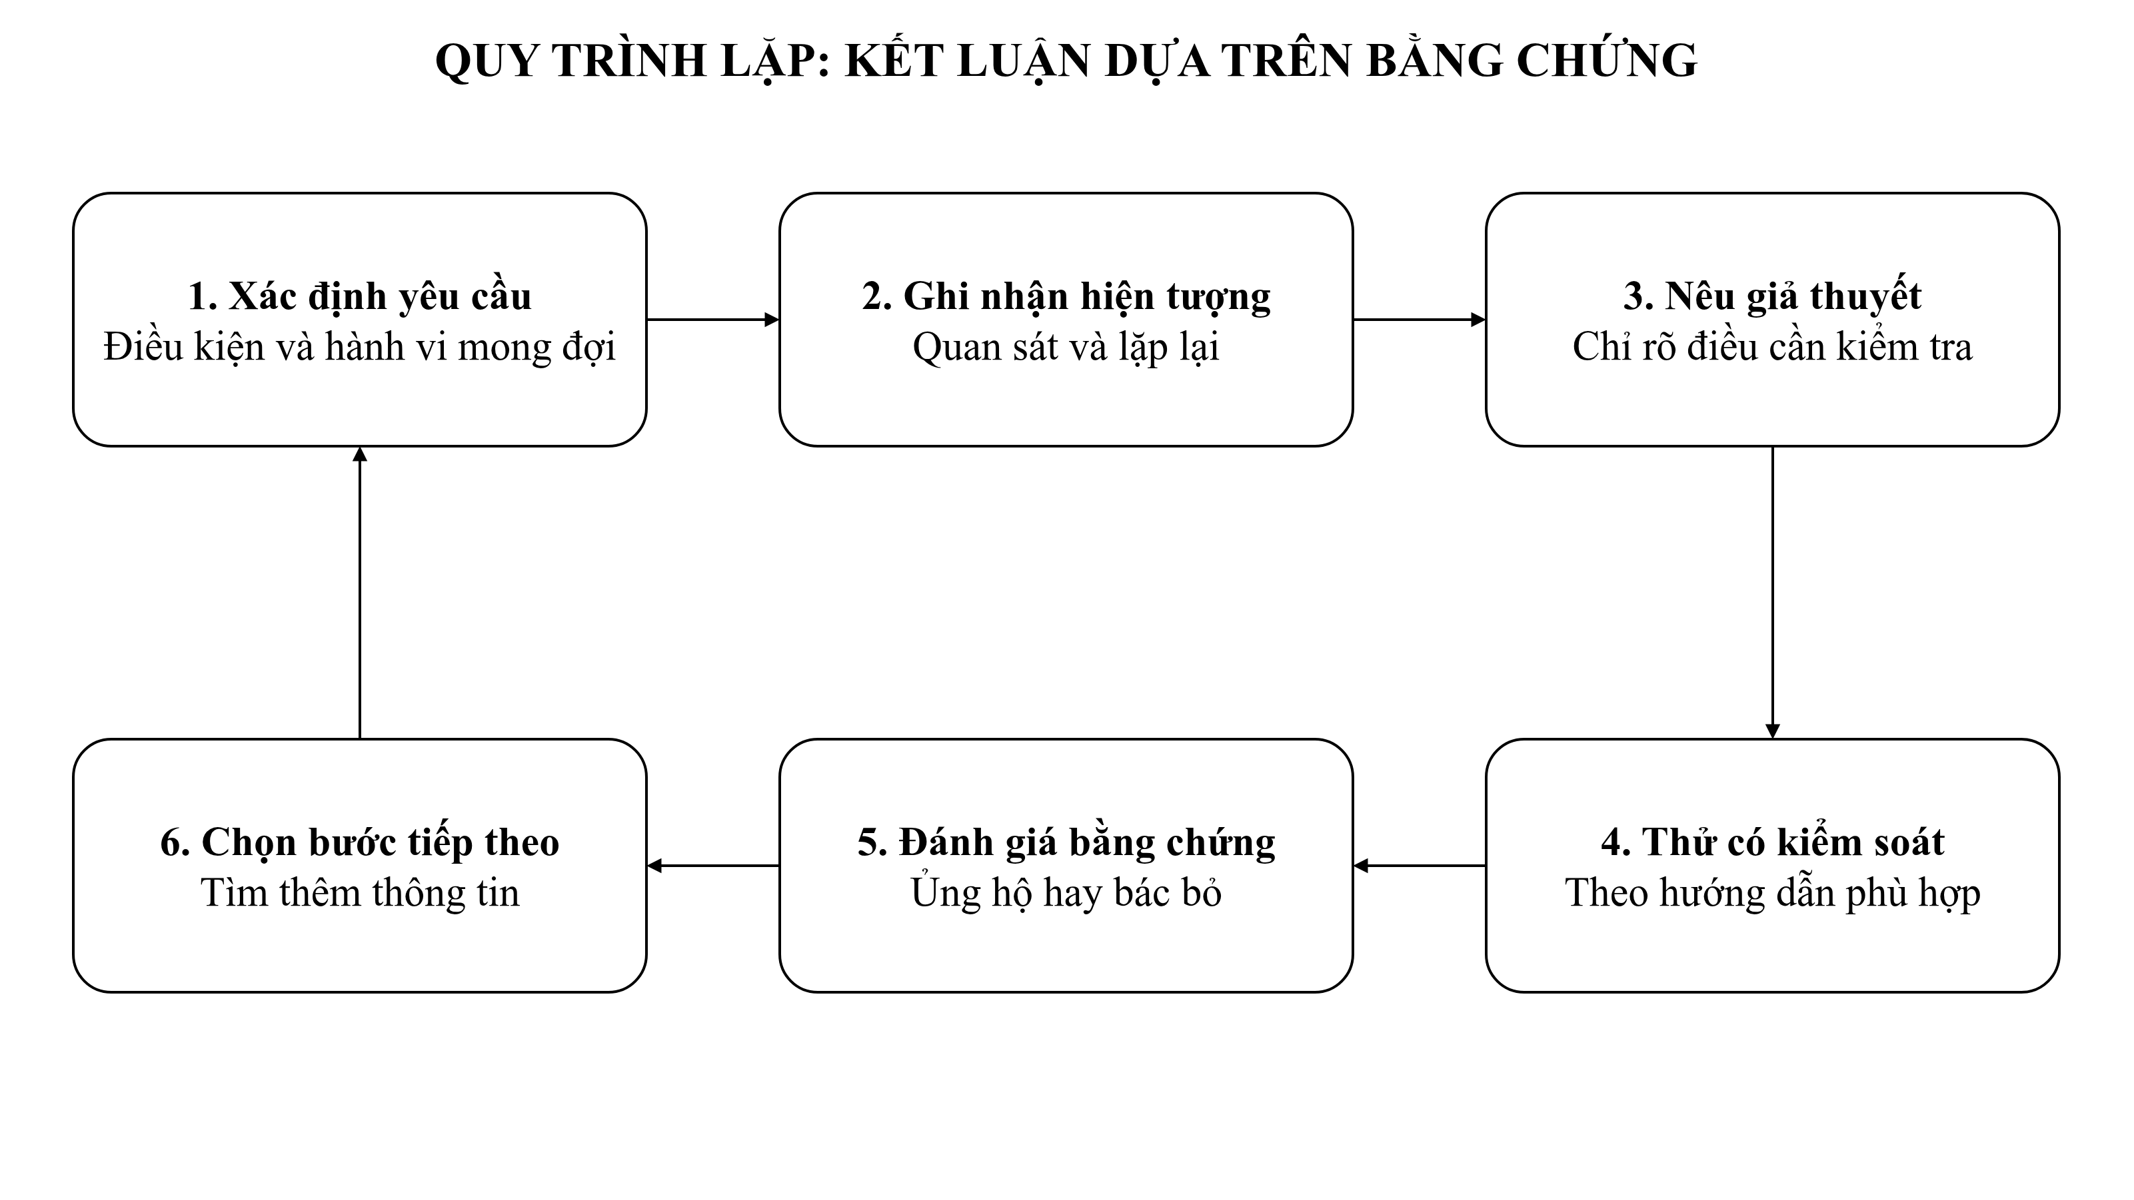
Hình 2.4. Vòng lặp phân tích, thử nghiệm và cập nhật giả thuyết
2.4.3. Phân biệt giả thuyết phần mềm và phần cứng
Trong hệ thống nhúng, biểu hiện giống nhau có thể đến từ phần mềm hoặc phần cứng. Phía phần mềm có thể bao gồm cấu hình hệ điều hành, driver, firmware, dịch vụ mạng hoặc tham số khởi động. Phía phần cứng có thể liên quan đến chip, nguồn, đường tín hiệu, anten hoặc kết nối giữa các thành phần. Danh sách này chỉ mô tả những khả năng phổ quát; không phải nhận định rằng bo mạch đang debug gặp các lỗi đó.
Một cách làm thận trọng là kiểm tra điều kiện cơ bản trước, sau đó thay đổi từng yếu tố hoặc một nhóm yếu tố có quan hệ rõ ràng khi được phép. Trước khi thử cần xác định cách khôi phục trạng thái ban đầu, điều kiện để lặp lại phép thử và hướng dẫn áp dụng cho thiết bị. Nếu thay đổi nhiều yếu tố cùng lúc, khó xác định yếu tố tạo ra khác biệt. Tài liệu hoặc cấu hình tham chiếu chỉ có giá trị so sánh khi phạm vi và phiên bản phù hợp; những khác biệt đã biết phải được ghi rõ.
Việc xác định ranh giới phần cứng và phần mềm đôi khi cần phối hợp nhiều chuyên môn. Không nên đưa ra kết luận vượt quá dữ liệu quan sát hoặc thực hiện thay đổi ảnh hưởng đến thiết bị khi chưa được hướng dẫn. Trong quá trình thực tập, câu hỏi kỹ thuật được chuyển đến người phụ trách cùng phần mô tả rõ ràng thay vì chỉ nêu suy đoán.
2.4.4. Các yếu tố riêng của kết nối Wi-Fi
Đối với Wi-Fi, cần phân biệt trạng thái radio, trạng thái kết nối tới điểm truy cập và trạng thái truy cập mạng IP. Thiết bị có thể nhìn thấy mạng nhưng chưa xác thực thành công; có thể xác thực nhưng chưa nhận cấu hình IP; hoặc đã có địa chỉ nhưng vẫn không liên lạc được với dịch vụ mong muốn. Vì vậy, thông báo ở giao diện ứng dụng không đủ để chỉ ra tầng gặp vấn đề.
Cường độ tín hiệu và công suất phát là hai yếu tố có ý nghĩa nhưng cần được dùng chính xác. Công suất phát mô tả năng lượng tín hiệu thiết bị phát ra trong một điều kiện nhất định; cường độ tín hiệu nhận được tại đầu kia còn phụ thuộc khoảng cách, anten, vật cản, suy hao, nhiễu và cấu hình hệ thống. Hai đại lượng không thể thay thế cho nhau. Khi đánh giá, phải dựa vào phép đo và điều kiện đo thích hợp, không suy ra công suất từ một biểu hiện kết nối chung.
RSSI (Received Signal Strength Indicator) là chỉ số biểu thị mức tín hiệu nhận theo cách triển khai của thiết bị. Khi sử dụng chỉ số này cần ghi nhận thiết bị cung cấp số liệu, thang đo, vị trí và điều kiện đo. Anten chuyển tín hiệu điện thành sóng vô tuyến khi phát và chuyển sóng nhận thành tín hiệu điện khi thu; hướng đặt, vị trí lắp đặt, khoảng cách, vật cản và nhiễu có thể ảnh hưởng kết quả. RSSI, công suất phát và thông lượng là những đại lượng khác nhau, nên cần chọn chỉ số phù hợp với câu hỏi phân tích.
Chip Wi-Fi, driver và firmware phối hợp thực hiện nhiều chức năng. Driver có thể cung cấp khả năng điều khiển từ hệ điều hành; firmware có thể đảm nhiệm một phần xử lý trên chip; các dịch vụ người dùng quản lý việc tìm mạng và kết nối. Mức phân chia thay đổi theo kiến trúc. Những khác biệt này giải thích vì sao debug Wi-Fi cần xem cả thành phần hệ điều hành lẫn tài liệu dành cho đúng nền tảng.
2.4.5. Ghi nhận bằng chứng và trao đổi trong nhóm
Một bản ghi debug cần tách ba nội dung: yêu cầu là hành vi thiết bị cần đáp ứng; quan sát là điều thực sự xảy ra; giả thuyết là khả năng đang được xem xét để giải thích khác biệt. Cấu trúc ghi nhận có thể gồm mục tiêu chức năng, điều kiện ban đầu, bước tái hiện, hành vi mong đợi, hành vi quan sát, dữ liệu thu thập, giả thuyết hiện tại và bước tiếp theo đã thống nhất với người hướng dẫn. Cách tổ chức này giúp người khác hiểu và xem lại quá trình phân tích.
Sau mỗi lần kiểm tra, cần nêu kết quả hỗ trợ hay làm suy yếu giả thuyết nào và bước tiếp theo nhằm thu thập thông tin mới gì. Một kết quả không hỗ trợ giả thuyết vẫn có giá trị nếu điều kiện thử được ghi rõ. Khi chưa xác định được nguyên nhân, có thể báo cáo phạm vi đã loại trừ, dữ liệu còn thiếu và giới hạn của nhận định; kết luận tạm thời cần được ghi đúng trạng thái đó.
Trao đổi với kỹ sư hướng dẫn là một phần của quá trình học. Khi đặt câu hỏi, cần trình bày bối cảnh đủ để người nghe hiểu vấn đề, chỉ rõ điểm chưa hiểu và nêu tài liệu đã tham khảo. Cách trao đổi này giúp nhận được hướng dẫn chính xác hơn, đồng thời hỗ trợ xây dựng kiến thức thay vì chỉ tiếp nhận câu lệnh cần chạy.
Các ghi chép có thể chứa thông tin nhạy cảm, vì vậy cần phân biệt nhật ký nội bộ phục vụ công việc với nội dung được phép đưa vào báo cáo. Báo cáo tốt không cần tiết lộ tên mã, log đầy đủ, địa chỉ mạng nội bộ hoặc cấu hình sản phẩm. Có thể tổng hợp bài học ở mức khái quát mà vẫn giữ nguyên tính chính xác.
2.4.6. Giới hạn của nội dung phân tích trong báo cáo
Ở thời điểm soạn thảo, nội dung Network vẫn đang được tìm hiểu và chưa có kết luận kỹ thuật cuối cùng. Do phạm vi thông tin có thể công bố còn giới hạn, chương này tập trung vào kiến thức nền và cách tổ chức phân tích ở mức khái quát; không nêu kết quả đo, nguyên nhân lỗi hoặc thay đổi mã nguồn.
2.5. Tài liệu, thiết bị và môi trường học tập
Nguồn học tập chủ yếu gồm tài liệu về bo mạch, phần cứng và nền tảng; kiến thức nền được các kỹ sư chia sẻ; cùng việc tiếp cận bo mạch phát triển và công cụ được giao để phục vụ học tập. Trong kỳ thực tập, tài liệu và hướng dẫn được cung cấp theo phạm vi cần thiết. Tài liệu nền tảng thường gắn với phiên bản, cấu hình và biến thể phần cứng cụ thể nên cần đối chiếu đúng phạm vi áp dụng; nội dung hạn chế không được đưa vào báo cáo.
Trong kỳ thực tập, nội dung tiếp cận gồm làm việc trong môi trường Linux và tìm hiểu mã nguồn, cấu hình, quá trình build và nạp hệ điều hành theo hướng dẫn. Tên công cụ và thiết bị thay đổi tùy nền tảng; báo cáo tập trung giải thích vai trò chung của các bước này thay vì liệt kê cấu hình cụ thể.
2.6. Tiểu kết chương 2
Chương 2 đã trình bày vị trí thực tập tại bộ phận BSP, định hướng tìm hiểu Network và nền tảng kỹ thuật liên quan. Linux, hệ điều hành nhúng, nền tảng Qualcomm, quá trình build và bring-up, mô hình mạng, driver và Wi-Fi là những nội dung cần hiểu để tiếp cận công việc. Quá trình tìm hiểu gồm củng cố kiến thức, đọc tài liệu, làm quen với bo mạch phát triển và tiếp tục tìm hiểu một vấn đề Network.
Ở giai đoạn hiện tại, quá trình thực tập mang tính học tập và tiếp cận chuyên môn; chưa có xác nhận về việc giải quyết vấn đề Network nên chưa thể ghi nhận kết quả kỹ thuật hoàn chỉnh. Trên cơ sở đó, chương tiếp theo đánh giá kiến thức, kỹ năng đã thu nhận, giới hạn còn tồn tại và hướng phát triển trong thời gian tới.

CHƯƠNG 3. KẾT QUẢ, ĐÁNH GIÁ VÀ BÀI HỌC KINH NGHIỆM
Kiến thức thu nhận hình thành qua ba nguồn bổ trợ: nền tảng đã học ở trường, tài liệu kỹ thuật được hướng dẫn và việc tiếp cận bo mạch trong doanh nghiệp. Giá trị của kỳ thực tập không chỉ nằm ở việc nhớ thêm thuật ngữ, mà ở cách liên kết chúng để hình dung chức năng từ phần cứng tới phần mềm và dịch vụ mạng.
3.1. Kiến thức và kinh nghiệm thu nhận
Quá trình tìm hiểu cho thấy Linux trong thiết bị nhúng là hệ thống gồm nhiều thành phần phụ thuộc, không chỉ là giao diện dòng lệnh. Khởi động thiết bị, nhận diện ngoại vi, nạp driver và chạy dịch vụ cần cấu hình phù hợp với bo mạch. Phiên bản và nhánh mã nguồn có thể ảnh hưởng đến tính tương thích, vì vậy tài liệu và cấu hình cần gắn với đúng nền tảng.
Kiến thức này giúp đặt câu hỏi có phạm vi tốt hơn: hệ thống đã khởi động đến đâu, thành phần phần cứng nào được nhận diện, driver đảm nhiệm vai trò gì và bước tiếp theo cần dựa trên bằng chứng nào. Đây là năng lực đang hình thành; chưa thể khẳng định đã tự cấu hình hoặc hoàn thiện gói phần mềm hệ thống.
3.1.1. Kiến thức về Linux và hệ thống nhúng
Quá trình thực tập giúp làm rõ vai trò của Linux trong nền tảng nhúng và mối liên hệ giữa nhân hệ điều hành, driver, firmware, dịch vụ người dùng và phần cứng. Một số khái niệm trước đây chủ yếu được tiếp cận qua bài học hoặc ví dụ riêng lẻ; khi tìm hiểu bo mạch, có thể hình dung rõ hơn cách chúng phối hợp trong cùng một hệ thống.
Quá trình thực tập cũng cho thấy việc xây dựng và cài đặt hệ điều hành không chỉ là bước phụ trợ. Cấu hình đầu vào, thành phần được xây dựng, gói phần mềm hệ thống và thiết bị đích có quan hệ với nhau. Một kết quả build thành công chưa đồng nghĩa chức năng cuối cùng đã hoạt động; cần kiểm tra quá trình khởi động và trạng thái của những thành phần liên quan. Đây là cách nhìn hệ thống cần tiếp tục củng cố.
Kiến thức về Network được củng cố theo hướng xem xét chuỗi từ giao diện thiết bị tới dịch vụ: khởi tạo phần cứng, driver và firmware, thiết lập liên kết, cấu hình IP, định tuyến, phân giải tên, giao vận và ứng dụng. Mỗi bước có trạng thái riêng và yêu cầu bằng chứng tương ứng. Cách nhìn theo chuỗi giúp lý giải vì sao cần thu hẹp triệu chứng chung thay vì quy ngay nguyên nhân cho một tầng.
Với Wi-Fi, kết nối phụ thuộc cả cấu hình phần mềm lẫn môi trường vô tuyến. Nội dung về modem và mạng di động được trình bày như cơ sở lý thuyết, không xác nhận đã có thao tác hoặc sửa modem cụ thể. Nhiệm vụ Network hiện vẫn trong giai đoạn tìm hiểu và debug.
3.1.2. Kiến thức về Network và kết nối không dây
Mảng Network tạo liên hệ giữa kiến thức mạng máy tính với cách Linux tổ chức giao diện và giao thức. Modem di động là thành phần có thể xuất hiện trong một số kiến trúc kết nối và được giới thiệu ở đây như kiến thức nền. Cùng một biểu hiện “không truy cập được mạng” có thể bắt nguồn từ liên kết vật lý hoặc vô tuyến, driver, firmware, trạng thái modem, cấu hình IP hay dịch vụ ứng dụng. Vì vậy, cần xác định đúng giai đoạn của chuỗi kết nối trước khi chọn hướng kiểm tra.
Kiến thức về chip Wi-Fi, driver và các yếu tố ảnh hưởng đến liên kết không dây đang tiếp tục được mở rộng. Cường độ tín hiệu, công suất phát và chất lượng kết nối là những khái niệm khác nhau; mỗi đại lượng cần được hiểu trong đúng ngữ cảnh và xác minh bằng dữ liệu thích hợp. Hiện chưa có số đo cụ thể để nhận xét về hiệu năng thiết bị.
Việc đọc tài liệu kỹ thuật gồm xác định đúng phiên bản, đọc sơ đồ hoặc mô tả giao diện, tìm khái niệm liên quan và đối chiếu với trạng thái thiết bị. Nền tảng Qualcomm có nhiều lớp phần mềm và tài liệu riêng; đọc thông tin sai nhánh có thể dẫn tới cấu hình hoặc kết luận không phù hợp.
Sự hướng dẫn của các kỹ sư đi trước tạo điều kiện tiếp cận kiến thức chuyên biệt. Năng lực trong lĩnh vực này được tích lũy qua nhiều lần đọc, quan sát, thử nghiệm có kiểm soát và tiếp nhận phản hồi. Đóng góp có thể khẳng định ở thời điểm hiện tại là quá trình đầu tư vào năng lực chuyên môn để làm việc hiệu quả hơn trong tương lai; chưa có sản phẩm kỹ thuật được bàn giao.
3.1.3. Kinh nghiệm đọc tài liệu và làm việc với nền tảng chuyên biệt
Tài liệu kỹ thuật giúp tiếp cận kiến thức mới theo từng bước. Cần xác định đối tượng được mô tả, tìm mối liên hệ giữa thuật ngữ và thành phần trong hệ thống, sau đó xác minh điểm chưa rõ với người hướng dẫn. Tài liệu của một nền tảng cụ thể không phải lúc nào cũng áp dụng nguyên trạng cho nền tảng khác.
BSP là lĩnh vực có nhiều kiến thức chuyên sâu về phần cứng, hệ điều hành và tích hợp. Tài liệu, chia sẻ kiến thức và hướng dẫn trực tiếp từ các kỹ sư đi trước giúp tiếp cận những nội dung khó tự tìm hiểu chỉ qua lý thuyết trên lớp. Điều đó cũng cho thấy việc học trong lĩnh vực này cần kiên trì, hiểu bối cảnh và kiểm chứng thông tin.
Một kỹ năng quan trọng là chia vấn đề rộng thành câu hỏi nhỏ có thể trả lời: điều kiện đầu vào là gì, thành phần nào đã được nhận diện, bước khởi tạo nào hoàn tất và bằng chứng nào xác nhận trạng thái. Kỹ năng này giúp giảm việc thay đổi nhiều thành phần cùng lúc và hỗ trợ trao đổi chính xác hơn với người hướng dẫn.
Bảng 3.1 tóm tắt phạm vi kiến thức và trạng thái được mô tả trong báo cáo, phân biệt nội dung đã học hoặc tiếp cận với kết quả kỹ thuật đã xác nhận. Hiện chưa có kết quả cuối cùng về xử lý lỗi Network.
Lĩnh vực | Nội dung tiếp cận | Trạng thái hiện tại
Linux và kiến trúc nền tảng | Hiểu môi trường hệ thống, quan hệ giữa các thành phần và quy trình khởi động | Đang củng cố; chưa khẳng định hoàn tất sản phẩm
Build và triển khai | Quan hệ mã nguồn, cấu hình, gói phần mềm hệ thống và thiết bị | Đã tìm hiểu quy trình nền tảng; chi tiết tùy nền tảng
Qualcomm/BSP/bring-up | Quan hệ SoC, bo mạch, kernel, driver và firmware | Tiếp cận qua tài liệu và hướng dẫn
Network/Wi-Fi/modem | Chuỗi khởi tạo tới liên kết và dịch vụ | Network được định hướng; đang debug bo mạch, chưa có kết luận
Tư duy phân tích | Tách hiện tượng, giả thuyết và bằng chứng | Đang hình thành, cần tiếp tục rèn qua thực hành
Bảng 3.1. Tổng hợp kiến thức tiếp cận và trạng thái hiện tại
Ghi chú: Bảng tổng hợp dữ kiện đã được xác nhận, không phải đánh giá định lượng năng lực.
3.2. Kỹ năng được rèn luyện
Đọc và tổ chức thông tin kỹ thuật là những kỹ năng đang tiếp tục được rèn luyện. Một vấn đề thường đi kèm nhiều thuật ngữ, tài liệu và lớp hệ thống; việc hiểu mối liên hệ giữa các khái niệm, xác định điểm còn chưa rõ và trao đổi với người hướng dẫn giúp chủ động hơn khi quay lại một chủ đề sau một khoảng thời gian.
Quá trình tìm hiểu cách thiết bị khởi động và kết nối góp phần hình thành tư duy debug theo hệ thống: chia vấn đề thành phần nhỏ, xác định trạng thái mong đợi, quan sát biểu hiện thực tế và thu thập bằng chứng trước khi kết luận. Chưa có cơ sở khẳng định đã tự xử lý trọn vẹn một lỗi cụ thể; cách tiếp cận có cấu trúc đang được hình thành để áp dụng dưới sự hướng dẫn.
Kỹ năng trao đổi chuyên môn được rèn luyện qua cách trình bày bối cảnh, nội dung đã tìm hiểu và câu hỏi còn mở. Khi tiếp cận lĩnh vực mới, câu hỏi cụ thể giúp người hướng dẫn xác định đúng điểm vướng mắc; góp ý nhận được là cơ sở để điều chỉnh hướng học. Đây là kỹ năng cần thiết trong môi trường kỹ thuật có nhiều thành phần liên quan.
Nền tảng về điện tử, hệ thống nhúng, IoT và kiến thức chuyên ngành được trang bị trong quá trình học đã tạo cơ sở để tiếp cận khái niệm mới khi bước vào môi trường doanh nghiệp. Quá trình học tập có hệ thống giúp giảm bỡ ngỡ trước cách vận hành của nhóm kỹ thuật; các nội dung chuyên sâu như Linux trên nền tảng Qualcomm và Network trong Linux vẫn cần tiếp tục được tích lũy qua tài liệu, hướng dẫn và thực hành.
Khoảng cách kiến thức còn lại nằm ở độ sâu và tính đặc thù: cần hiểu phiên bản kernel, cách cấu hình nền tảng, quan hệ driver–firmware và phân tích lỗi trong điều kiện thực tế. Những nội dung này đang được bổ sung qua tài liệu và hướng dẫn. Việc chưa có kết quả sửa lỗi cuối cùng cho thấy cần phân biệt hiểu nguyên lý với thành thạo triển khai.
3.3. Mức độ vận dụng kiến thức đã học
Kiến thức nền tảng từ chương trình học được vận dụng trước hết để nhìn thiết bị như một hệ thống thống nhất. Kiến thức điện tử hỗ trợ hiểu vai trò của bo mạch và các giao tiếp; kiến thức hệ thống nhúng và hệ điều hành giúp đặt Linux, driver và phần cứng trong cùng chuỗi khởi tạo; kiến thức mạng là cơ sở để tìm hiểu đường đi từ giao diện mạng đến trao đổi dữ liệu. Những nền tảng về điện tử, hệ thống nhúng, IoT và chuyên ngành được thầy cô trang bị tạo điểm tựa đáng kể khi tiếp cận công việc. Tuy nhiên, vận dụng trên nền tảng Qualcomm cụ thể còn đòi hỏi tiếp tục học Linux và Network trong Linux.
Kiến thức nền tảng | Liên hệ với nội dung BSP | Liên hệ với Network
Điện tử và hệ thống nhúng | Giúp nhận diện mối liên hệ giữa SoC, bo mạch, giao tiếp và phần mềm nền tảng. | Hỗ trợ hình dung cách phần cứng và phần mềm phối hợp để thiết bị khởi tạo, cung cấp giao diện mạng.
Linux và hệ điều hành | Là nền tảng để tiếp cận môi trường làm việc thường xuyên, cấu trúc hệ thống và các thành phần phần mềm. | Củng cố cách quan sát trạng thái hệ thống và tiếp tục học các thành phần mạng trong Linux.
Mạng máy tính và IoT | Trang bị khái niệm về giao thức, địa chỉ, kết nối và trao đổi dữ liệu giữa các thiết bị. | Làm cơ sở để hiểu đường đi dữ liệu từ giao diện mạng trên thiết bị tới mạng ngoài.
Lập trình C/C++ | Hỗ trợ đọc cấu trúc mã nguồn, hiểu logic chương trình và mối liên hệ giữa các thành phần. | Tạo nền tảng để tiếp tục theo dõi mã nguồn trong phạm vi được hướng dẫn.
Bảng 3.2. Liên hệ kiến thức nền tảng với nội dung thực tập
Thực tiễn cho thấy các thành phần trong hệ thống nhúng phụ thuộc lẫn nhau. Vì vậy, kiến thức nền cần đi cùng việc đọc tài liệu, quan sát có kiểm soát và kiểm chứng nhận định trong đúng điều kiện.
3.4. Đánh giá quá trình thực tập và phản hồi
Người hướng dẫn đánh giá quá trình thực tập theo hướng tích cực. Do chưa có văn bản nhận xét hoặc điểm chính thức, báo cáo chỉ ghi nhận phản hồi ở mức khái quát, không trích nguyên văn hay nêu điểm. Định hướng Network giúp xác lập nội dung chuyên môn để tiếp tục tìm hiểu; việc tiếp cận tài liệu, trao đổi với kỹ sư và làm quen bo mạch phản ánh tiến trình học tập hiện tại, chưa đồng nghĩa nhiệm vụ kỹ thuật đã hoàn tất.
3.5. Hạn chế và nội dung cần tiếp tục cải thiện
Linux và mạng trong Linux cần được học sâu hơn, nhất là quá trình khởi tạo phần cứng, cấu trúc mã nguồn nền tảng và quan hệ giữa giao diện, giao thức, dịch vụ, driver và firmware. Kinh nghiệm thực hành độc lập còn đang tích lũy; cần rèn đọc tài liệu, đối chiếu trạng thái và chọn bằng chứng phù hợp theo đúng phạm vi được hướng dẫn.
Nhiệm vụ Network vẫn đang được debug nên chưa có kết luận kỹ thuật độc lập hoặc số liệu trước và sau để đánh giá. Do đó, chưa có căn cứ để kết luận hiệu quả xử lý lỗi; phần tự đánh giá tập trung vào quá trình học tập và những kỹ năng đang hình thành.
3.6. Bài học kinh nghiệm và định hướng phát triển
Bài học đầu tiên là tìm hiểu chuỗi thành phần và xác định trạng thái trước khi xử lý một biểu hiện riêng lẻ. Mô hình OSI/TCP-IP giúp tổ chức câu hỏi; tài liệu nền tảng và dữ liệu thực tế mới có thể kiểm chứng giả thuyết.
Bài học thứ hai là duy trì việc học có kỷ luật: đọc tài liệu, ghi câu hỏi, trao đổi với người có kinh nghiệm và thử nghiệm theo hướng dẫn. Trong lĩnh vực chuyên sâu, sự chủ động cần đi cùng việc tôn trọng phạm vi được phép.
Định hướng tiếp theo là củng cố Linux, quy trình build và mạng trong Linux; tìm hiểu sâu hơn về driver, firmware, Wi-Fi và modem; đồng thời rèn đọc tài liệu tiếng Anh, ghi chép và trình bày bằng chứng kỹ thuật.
Các kiến nghị sau đây phản ánh góc nhìn của người học và không hàm ý doanh nghiệp hoặc nhà trường đang thiếu một quy trình cụ thể.
3.7. Đề xuất và kiến nghị
Nếu phù hợp quy trình nội bộ, có thể duy trì lộ trình tiếp cận theo mức: giới thiệu kiến trúc tổng quan, hướng dẫn đọc tài liệu, làm quen bo phát triển, sau đó giao phạm vi quan sát hoặc thao tác rõ ràng. Cách tiếp cận này giúp học viên hiểu mục tiêu trước khi tiếp xúc chi tiết và giảm rủi ro thay đổi thiếu căn cứ.
Tài liệu nhập môn đã loại thông tin nhạy cảm, kèm thuật ngữ và nguyên tắc ghi nhận vấn đề, có thể giúp người mới nắm kiến thức chung mà không lộ dữ liệu dự án. Đây là kiến nghị khái quát; doanh nghiệp quyết định nội dung và phạm vi chia sẻ theo chính sách bảo mật.
3.7.1. Đối với doanh nghiệp
Doanh nghiệp nên tiếp tục duy trì hoạt động hướng dẫn và chia sẻ tài liệu chuyên môn cho thực tập sinh. Với lĩnh vực cần nhiều kiến thức tích hợp như BSP, việc có người hướng dẫn giải thích bối cảnh, chỉ ra tài liệu phù hợp và nhắc rõ phạm vi được phép thử nghiệm giúp quá trình học tiến bộ hơn và làm việc an toàn hơn.
Nếu điều kiện công việc cho phép, thực tập sinh có thể được giao mục tiêu học tập theo từng bước: bắt đầu từ hiểu nền tảng và trạng thái mong đợi, sau đó đến thao tác có hướng dẫn và phân tích một vấn đề phạm vi nhỏ. Cách tổ chức theo mức độ giúp xác định mục tiêu cần đạt, đồng thời tôn trọng ranh giới trách nhiệm và chính sách bảo mật của dự án.
Có thể tăng cường bài tập kết nối lập trình, hệ điều hành và mạng trên nền tảng nhúng nhỏ, trong đó người học đọc log mẫu, phân loại trạng thái giao diện, địa chỉ, tuyến đường và dịch vụ. Bài tập nên phân biệt rõ dữ liệu giả lập với thiết bị thật để rèn suy luận mà không phụ thuộc phần cứng đặc thù doanh nghiệp.
Hướng dẫn đọc tài liệu kỹ thuật và quản lý phiên bản hữu ích cho giai đoạn chuyển tiếp từ trường học sang thực tập. Cách tra cứu thông tin trong tài liệu chính thức giúp rút ngắn thời gian tiếp cận nền tảng mới và hỗ trợ đặt câu hỏi cụ thể hơn với người hướng dẫn.
3.7.2. Đối với nhà trường
Nhà trường có thể tiếp tục tăng cường thực hành về Linux, lập trình hệ thống, mạng máy tính và hệ thống nhúng nhằm củng cố nền tảng trước khi tiếp cận doanh nghiệp. Bài tập tích hợp nhiều lớp, yêu cầu mô tả trạng thái, đọc log và giải thích cách kiểm tra, sẽ giúp kết nối kiến thức học thuật với tư duy gỡ lỗi.
Nhà trường có thể tăng cường hướng dẫn đọc tài liệu tiếng Anh, ghi nhận thí nghiệm và trao đổi vấn đề có cấu trúc; đồng thời giúp sinh viên phân biệt ghi chép phục vụ học tập với nội dung được phép chia sẻ. Khi trình bày kết quả, cần xác minh tính chính xác và quyền công bố; nếu chưa có kết luận, cần ghi đúng trạng thái đang tiếp tục.
3.7.3. Đối với sinh viên thực tập
Tiếp tục học theo mục tiêu nhỏ: củng cố Linux, đọc quy trình build và khởi động, tìm hiểu từng phần của đường đi mạng; đồng thời rèn kiến thức về kiến trúc hệ điều hành, đọc tài liệu kỹ thuật và ghi chép nội dung được phép chia sẻ. Khi được giao thao tác debug, cần tuân theo hướng dẫn, ghi rõ điều kiện và kết quả, thay đổi từng yếu tố có kiểm soát, phân biệt dữ liệu quan sát với suy luận và xác nhận quyền công bố trước khi đưa kết quả vào báo cáo.
3.8. Tiểu kết chương 3
Đến thời điểm lập báo cáo, kết quả chính là hiểu biết rộng hơn về Linux, nền tảng Qualcomm, hệ thống nhúng và Network; khả năng liên hệ kiến thức nhà trường với bối cảnh thực tế; cùng tư duy phân tích theo từng lớp đang hình thành. Quá trình này được hỗ trợ bởi tài liệu và hướng dẫn của các kỹ sư.
Kiến thức Linux và mạng trong Linux vẫn cần đào sâu, còn nhiệm vụ Network chưa có kết luận kỹ thuật được phép công bố. Vì vậy, kết quả được giới hạn ở phạm vi đã xác nhận; nhận xét về tiến độ và năng lực không được suy rộng thành kết luận sửa lỗi. Kỳ thực tập giúp xác định hướng học tập tiếp theo và nền tảng để phát triển chuyên môn.

KẾT LUẬN
Quá trình thực tập tại Công ty Cổ phần HSPTEK tạo điều kiện tiếp cận môi trường phát triển phần mềm và bring-up phần cứng trên nền tảng Qualcomm tại bộ phận BSP. Qua quá trình tìm hiểu, kiến thức Linux và mạng máy tính được củng cố; đồng thời, đã làm quen với cách đọc tài liệu phần cứng, cấu hình và xây dựng mã nguồn, đưa hệ điều hành lên thiết bị, cũng như phân tích mối liên hệ giữa hệ điều hành và chức năng Network.
Định hướng nội dung Network đã được xác định trước kỳ thực tập; quá trình tìm hiểu và gỡ lỗi một bo mạch liên quan vẫn đang tiếp diễn.
Qua kỳ thực tập, nền tảng về điện tử, hệ thống nhúng, IoT và kiến thức chuyên ngành được trang bị tại Học viện đã hỗ trợ tiếp cận công việc và giảm bỡ ngỡ trước môi trường kỹ thuật doanh nghiệp. Các nội dung Linux, Network trong Linux, driver và quy trình gỡ lỗi hệ thống nhúng vẫn cần tiếp tục được đào sâu. Sự hướng dẫn và tài liệu được chia sẻ là cơ sở để tiếp tục rèn luyện khả năng tự học, phân tích có căn cứ và trao đổi kỹ thuật, hướng tới phát triển chuyên môn và đóng góp cho Công ty Cổ phần HSPTEK.

TÀI LIỆU THAM KHẢO
[1] Công ty Cổ phần HSPTEK, “Giới thiệu chung; Tầm nhìn; Sứ mệnh; Giá trị cốt lõi”, https://hsptek.com/vi/ho-so-cong-ty/ (truy cập ngày 27/09/2026).
[2] Công ty Cổ phần HSPTEK, “Dịch vụ”, https://hsptek.com/vi/dich-vu/ (truy cập ngày 27/09/2026).
[3] Công ty Cổ phần HSPTEK, “ODM-OEM”, https://hsptek.com/vi/dich-vu/dich-vu-san-xuat/odm-oem/ (truy cập ngày 27/09/2026).
[4] Công ty Cổ phần HSPTEK, “Kiểm tra và chứng nhận”, https://hsptek.com/vi/dich-vu/dich-vu-phat-trien-phan-cung/kiem-tra-va-chung-nhan/ (truy cập ngày 27/09/2026).
[5] Công ty Cổ phần HSPTEK, “Sản phẩm”, https://hsptek.com/vi/shop/ (truy cập ngày 27/09/2026).
[6] Công ty Cổ phần HSPTEK, “HSPTEK ra mắt nền tảng máy tính AI điện toán biên KIMQ tại DCCI Summit 2024”, https://hsptek.com/vi/hsptek-ra-mat-nen-tang-may-tinh-ai-dien-toan-bien-kimq-tai-dcci-summit-2024/ (truy cập ngày 27/09/2026).
[7] Công ty Cổ phần HSPTEK, “HSPTek kỷ niệm 2 năm thành lập: Dấu ấn và bước tiến”, https://hsptek.com/vi/hsptek-ky-niem-2-nam-thanh-lap-dau-an-va-buoc-tien/ (truy cập ngày 27/09/2026).
[8] Công ty Cổ phần HSPTEK, “Giải pháp”, https://hsptek.com/vi/giai-phap/ (truy cập ngày 27/09/2026).
[9] Công ty Cổ phần HSPTEK, “AIBOX 6490”, https://hsptek.com/vi/san-pham/ai-box-6490/ (truy cập ngày 27/09/2026).
[10] Qualcomm Technologies, “Qualcomm Linux Documentation Home”, https://docs.qualcomm.com/bundle/publicresource/topics/80-70018-115/ (truy cập ngày 27/09/2026).
[11] Qualcomm Technologies, “Qualcomm Linux Kernel Guide”, https://docs.qualcomm.com/doc/80-70020-3/topic/ (truy cập ngày 27/09/2026).
[12] The Linux Kernel Documentation, “The Linux driver implementer’s API guide”, https://docs.kernel.org/driver-api/index.html (truy cập ngày 27/09/2026).
[13] The Linux Kernel Documentation, “Network Devices, the Kernel, and You!”, https://docs.kernel.org/networking/netdevices.html (truy cập ngày 27/09/2026).
[14] Linux Wireless Documentation, “About mac80211”, https://wireless.docs.kernel.org/en/latest/en/developers/documentation/mac80211.html (truy cập ngày 27/09/2026).
[15] Android Open Source Project, “Architecture overview”, https://source.android.com/docs/core/architecture (truy cập ngày 27/09/2026).
[16] Internet Engineering Task Force, “RFC 1122: Requirements for Internet Hosts – Communication Layers”, https://www.rfc-editor.org/rfc/rfc1122 (truy cập ngày 27/09/2026).
[17] Qualcomm Technologies, “Telematics SDK API Reference”, https://docs.qualcomm.com/bundle/publicresource/80-79289-2_REV_AA_Telematics_SDK_API_Reference_v1_55_13.pdf (truy cập ngày 27/09/2026).
[18] The Linux Kernel Documentation, “Linux and the Devicetree”, https://docs.kernel.org/devicetree/usage-model.html (truy cập ngày 27/09/2026).
[19] Android Open Source Project, “Kernel overview”, https://source.android.com/docs/core/architecture/kernel (truy cập ngày 27/09/2026).
[20] Công ty Cổ phần HSPTEK, “KIMQ 5430”, https://hsptek.com/vi/san-pham/kimq-5430-2/ (truy cập ngày 27/09/2026).
[21] Công ty Cổ phần HSPTEK, “KIMQ 6490”, https://hsptek.com/vi/san-pham/kimq-6490/ (truy cập ngày 27/09/2026).
[22] Công ty Cổ phần HSPTEK, “KIMQ 8550”, https://hsptek.com/vi/san-pham/kimq-8550/ (truy cập ngày 27/09/2026).
[23] Công ty Cổ phần HSPTEK, “KIMQ IQ9”, https://hsptek.com/san-pham/kimq-iq9/ (truy cập ngày 27/09/2026).
[24] Công ty Cổ phần HSPTEK, “AIBOX 5430”, https://hsptek.com/vi/san-pham/ai-box-5430/ (truy cập ngày 27/09/2026).
[25] Công ty Cổ phần HSPTEK, “AIBOX 8550”, https://hsptek.com/vi/san-pham/aibox-8550/ (truy cập ngày 27/09/2026).
[26] Công ty Cổ phần HSPTEK, “Phát triển phần mềm”, https://hsptek.com/vi/dich-vu/dich-vu-phat-trien-phan-cung/phat-trien-phan-mem/ (truy cập ngày 27/09/2026).
[27] Công ty Cổ phần HSPTEK, “Thiết bị mạng”, https://hsptek.com/vi/thiet-bi-mang-hsptek/ (truy cập ngày 27/09/2026).
[28] HSPTEK, “Vision Computing”, https://hsptek.com/vision-computing-hsptek/ (truy cập ngày 27/09/2026).
[29] Công ty Cổ phần HSPTEK, “HSPTek giới thiệu nền tảng KIMQ tại INNO DAY 2024”, https://hsptek.com/vi/hsptek-gioi-thieu-nen-tang-kimq-tai-inno-day-2024/ (truy cập ngày 27/09/2026).
[30] Công ty Cổ phần HSPTEK, “HSPTek giới thiệu nền tảng KIMQ tại Meet Taipei 2024”, https://hsptek.com/vi/hsptek-gioi-thieu-nen-tang-kimq-tai-meet-taipei-2024/ (truy cập ngày 27/09/2026).
[31] Công ty Cổ phần HSPTEK, “HSPTek tại Xponential 2025: Đồng hành cùng Qualcomm trong hệ sinh thái công nghệ UAV, robotics và tự động hóa”, https://hsptek.com/vi/hsptek-tai-xponential-2025-dong-hanh-cung-qualcomm-trong-he-sinh-thai-cong-nghe-uav-robotics-va-tu-dong-hoa/ (truy cập ngày 27/09/2026).
[32] Công ty Cổ phần HSPTEK, “KimQ tham dự triển lãm XPONENTIAL 2024 San Diego”, https://hsptek.com/vi/kimq-buoc-tien-moi-trong-cong-nghe-khong-nguoi-lai-tai-trien-lam-xponential-2024/ (truy cập ngày 27/09/2026).
[33] Raspberry Pi Ltd., “Raspberry Pi 5”, https://www.raspberrypi.com/products/raspberry-pi-5/ (truy cập ngày 27/09/2026).
[34] Raspberry Pi Ltd., “AI HAT+”, https://www.raspberrypi.com/documentation/accessories/ai-hat-plus.html (truy cập ngày 27/09/2026).
[35] Công ty Cổ phần HSPTEK, “Trang chủ (logo doanh nghiệp)”, https://hsptek.com/ (truy cập ngày 28/09/2026).
[36] Công ty Cổ phần HSPTEK, “HSPTek Đạt Giải Nhì Tại Cuộc Thi Qualcomm Vietnam Innovation Challenge 2024”, https://hsptek.com/vi/hsptek-xuat-sac-gianh-giai-nhi-tai-qualcomm-vietnam-innovation-challenge-2024/ (truy cập ngày 28/09/2026).
[37] Qualcomm Technologies, “Winners of Qualcomm Vietnam Innovation Challenge 2024”, https://www.qualcomm.com/company/locations/vietnam/vietnam-innovation-challenge/qvic-2024 (truy cập ngày 28/09/2026).
[38] Ministry of Information and Communications, “Make in Vietnam businesses take on mission to turn VN into Asian tiger”, https://english.mic.gov.vn/make-in-vietnam-businesses-take-on-mission-to-turn-vn-into-asian-tiger-197250122152539906.htm (truy cập ngày 28/09/2026).

